Кадастровый Офис 4.0.29 (08.11.2013). 4
1. Добавлены косметические изменения в шаблоны актов выбора. 4
Кадастровый Офис 4.0.28 (28.10.2013). 4
1. Сделаны шаблоны отчетов для вывода Книг учета ИСОГД, регистрации ИСОГД и всех книг хранения ИСОГД в MS Excel. 4
2. Запуск формирования печатных форм книг ИСОГД в MS Excel. 4
3. Книга учета сведений ИСОГД. 5
4. Книга регистрации документов разделов ИСОГД. 6
5. Книги хранения документов ИСОГД. 6
Кадастровый Офис 4.0.27 (24.10.2013). 7
1. Измененный модуль Геомастер поддерживает MapInfo v.12.0. 7
2. Добавлен вызов модуля Геомастер из меню Ввод данных, карманного меню окна карты и панели инструментов Кадастрового Офиса ИСОГД. 7
Кадастровый Офис 4.0.26 (22.10.2013). 7
1. Косметические правки шаблона актов выбора. 7
Кадастровый Офис 4.0.25 (21.10.2013). 7
1. При изменении масштаба графического окна схемы к акту выбора в MapInfo, после перевывода шаблона изменяется и масштаб в подписи М1:XXXX. 7
2. В приложениях к акту выбора в том же шаблоне убран полужирный курсив с надписи масштаба и со всего текста под схемой к акту выбора. Все эти надписи теперь делаются обычным шрифтом. 7
3. Даты в Акте выбора выводятся в формате «ДД» ММ ГГГГ г. 7
4. В табличке в титульном листе даты выводятся в том же формате и только у начальника и главного специалиста. 7
5. Номер Акта выбора выводится подчеркнутым шрифтом. 7
6. Заявитель и согласующий орган выводятся в таблицы с разбивкой на строки при длинных названиях. 7
7. Все таблицы Акта – Местоположение, Цель предоставления, Заявитель, Согласующий орган – выравнены и оформлены единообразно. 7
Кадастровый Офис 4.0.24 (19.10.2013). 7
1. Дополнен справочник КатегорияВложения и таблица КатегорияКнига для разноски вложений по документам, таблицам и книгам ИСОГД. 7
Кадастровый Офис 4.0.23 (17.10.2013). 8
1. Исправлена ошибка, иногда возникавшая при чтении длинных строк их xml файлов выписок и КПТ. 8
Кадастровый офис 4.0.22 (14.10.2013) 8
1. Добавлен справочник Категории вложений позволяющий классифицировать категории вложенных файлов. 8
2. Добавлены классификаторы ИСОГД согласно приказу №85 от 30 августа 2007 г. 10
3. Изменилась структура таблицы ХарактеристикиОбъектов. 16
4. Изменилась структура таблицы Документ_Содержимое. 17
5. В таблицу ОрганизацияИсполнитель добавлено поле ОКТМО (код муниципального образования по ОКТМО) для формирования регистрационных номеров документов. 17
6. При добавлении или изменении вложений поля ДатаВвода и Оператор в таблицах Документ_Содержимое и ХарактеристикиОбъектов заполняются текущей датой и именем оператора. 18
7. Расширена форма диалога для списка связанных файлов, вызываемого по кнопке Файлы. 18
8. Изменилась форма и вид диалога для редактирования вложений. 18
9. Производится диагностика при добавлении вложения на наличие вложенных файлов. 19
10. Улучшена работа с изменением информации о вложении при наличии множественных вложений для объекта и изменении файлов вложений. 19
11. В структуру базы данных Кадастрового Офиса добавлены таблицы для генерации книг ИСОГД в электронном виде. 20
12. Управление настройками, какие категории документов относить к каким книгам ИСОГД и к каким документам ИСОГД. 23
13. Добавлена функция Генерация структуры книг ИСОГД в меню Администратор. 28
14. Книги ИСОГД в электронном виде. 29
14.1. Книга Реестр книг ИСОГД. 29
14.1.1. Поиск по Дате открытия книги (поиск по дате). 30
14.1.2. Поиск по наименованию книги (поиск по текстовой строке). 32
14.1.3. Редактирование информации в книге. 33
14.2. Книга учета сведений ИСОГД (КнигаУчетаСведенийИСОГД). 33
14.2.1. Источник сведений – наименование органа, направившего документ для размещения в ИСОГД. 35
14.3. Книга регистрации документов разделов ИСОГД (КнигаРегистрацииИСОГД). 35
14.4. Книги хранения информации. 37
14.5. Реестр дел о земельных участках. 39
14.5.1. Диалог Дело о земельном участке. 40
15. Перенос вложенных файлов в книги. 41
16. Подготовка печатных форм книг ИСОГД в формате MS Word. 42
16.1. Общие положения. 42
16.2. Форма Реестр книг ИСОГД. 44
16.3. Форма Книга учета сведений ИСОГД. 47
16.4. Форма Книга регистрации документов ИСОГД. 50
16.5. Форма Книга хранения документов ИСОГД. 53
16.6. Форма Реестр дел о земельных участках. 56
Кадастровый офис 4.0.21 (30.09.2013) 59
1. В меню Администратор добавлена функция Изменить пути к вложениям, предназначенная для массового переноса вложений и ссылок на них из папки в папку на разных компьютерах сети. 59
Кадастровый офис 4.0.20 (22.11.2012) 62
1. В таблицы Документ_Содержимое – описание содержимого связанных документов с участками и ХарактеристикиОбъектов – связанные файлы с ПроектируемымиУчастками и другими слоями добавлены поля ДатаВвода и Оператор. 62
При добавлении или изменении вложений они заполняются текущей датой и именем оператора. 62
Кадастровый офис 4.0.19 (10.09.2012) 62
1. Добавлены новые таблицы: 62
АктыВыбора и АктыОбследования. 62
Обязательно нужно привести структуру баз в соответствие. 62
3. Редактирование текстовой части для актов выбора. 62
4. Редактирование текстовой части для Актов обследования. 63
5. На вкладке Настройки добавлена настройка списка согласующих организаций (вверху) и списка сотрудников, визирующих штамп. 64
Кадастровый офис 4.0.18 (11.05.2012) 64
1. При работе с прикрепленными файлами предусмотрено сохранение последней папки из которой выбирались файлы и восстановление ее по умолчанию, при следующей работе с прикрепленными файлами. 64
2. В этих же режимах сейчас возможен множественный выбор файлов для добавления и изменения. Изменился вид диалога по кнопкам Добавить и Изменить. 65
Кадастровый офис 4.0.17 (18.04.2012) 65
1. При хранении базы Кадастрового Офиса на Microsoft SQL server поля типа Дата в MapInfo приводились по умолчанию к типу Date на SQL server. SQL server 2005 поддерживает только тип DateTime. Сделана настройка, позволяющая при загрузке базы на сервер явно указать, к какому типу такие поля приводить: 65
2. Значительные изменения в модуле Геомастер: 66
2.1. Добавлено восстановление сохраненных таблиц. 66
2.2. Добавлено вычисление объемов земляных работ. 66
2.3. Добавлены функция создания таблиц MapInfo из World файлов (файлов географической регистрации). 66
2.4. Добавлена функция штриховки полигонов в модуле условных знаков. 66
2.5. Добавлена горячая загрузка стилей линий (работает с MapInfo до версии 9.0 включительно). 66
2.6. Добавлена синхронизация в ведомостях координат. 66
2.7. Добавлена процедура управления окнами (применяется при редактировании объектов). 66
2.8. Добавлена установка дополнительных шрифтов. 66
2.9. Усовершенствован ввод контрольных точек из разных окон при перевычислении координат. 66
2.10. В ведомостях добавлен пункт округления координат (используется перед передачей данных в кадастровую палату) 66
2.11. Добавлена функция импорта из GPS Garmin и пересчета данных в СК42. 66
2.12. Добавлена работа с растровыми точечными объектами. 66
2.13. WinManager работает с заданным числом окон, центрируя выбранную точку объекта или отдельный точечный объект, может также автономно менять масштаб активного окна и показывать одно из полей таблицы выборки, используется при редактировании узлов. 66
3. Значительно расширен файл систем координат MapInfo – MAPINFOW.PRJ в папке Кадастрового Офиса за счет отечественных государственных и местных систем координат. 66
Кадастровый офис 4.0.16 (12.04.2012) 66
Кадастровый офис 4.0.15 (29.02.2012) 67
Кадастровый офис 4.0.14 (29.12.2011) 67
Кадастровый офис 4.0.8 (24.11.2011) 67
Кадастровый офис 4.0.6 (26.10.2011) 67
Кадастровый офис 4.0.5 (01.10.2011) 68
Кадастровый офис 4.0.3 (06.07.2011) 68
Кадастровый офис 4.0.2 (30.06.2011) 68
Кадастровый офис 4.0.1 (15.06.2011) 68
Кадастровый офис 4.0.0 (01.06.2011) 68

Кадастровый Офис 4.0.29 (08.11.2013).

1. Добавлены косметические изменения в шаблоны актов выбора.

Кадастровый Офис 4.0.28 (28.10.2013).

1. Сделаны шаблоны отчетов для вывода Книг учета ИСОГД, регистрации ИСОГД и всех книг хранения ИСОГД в MS Excel.

Эти шаблоны сделаны и в генераторе форм Кадастрового Офиса в MS Word, но для больших таблиц (особенно книг Учета и Регистрации, куда попадают ВСЕ входящие документы) критично быстродействие при заполнении книг. Таблицу в 20 тыс. записей MS Excel заполнит и сформирует за пару минут, а MS Word будет форматировать часами. Поэтому небольшие выборки (до 1000 записей) допустимо формировать и в MS Word, и в MS Excel, разница во времени заполнения будет незначительной, а выборки в несколько тысяч записей и больше рекомендуется формировать только средствами MS Excel.
Реестр Книг ИСОГД очень маленький – около десяти записей, поэтому форма MS Excel для него не делалась.
Реестр дел о земельных участках формируется в MS Word, но там не одна таблица, а очень много небольших таблиц (по числу дел) и для каждой таблицы формируется отдельный раздел в документе Word. Алгоритм заполнения и форматирования там другой, поэтому этот реестр и в Word заполняется довольно быстро (2-3 минуты для 20 тыс. записей) и делать для него дополнительный шаблон в Excel смысла не было.

2. Запуск формирования печатных форм книг ИСОГД в MS Excel.
Запуск производится функцией из меню Отчеты->Отчетные формы->Списки из генератора отчетов.
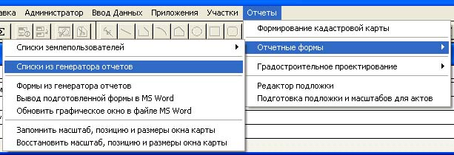
Перед печатью книг должны быть созданы следующие выборки:
- Для Книги учета сведений ИСОГД выборка по слою КнигаУчетаСведенийИСОГД;
- Для Книги регистрации документов разделов ИСОГД выборка по слою КнигаРегистрацииИСОГД;
- Для Книг хранения документов ИСОГД – выборка по одному из следующих слоев - Генплан, ПравилаЗПиЗастройки, ГрадостроительныеРегламенты, ДокумПоПланировкеТерритории, ИзученностьУсловийТерритории.
Шаблон выбрается в следующем диалоге – одна из трех верхних форм:
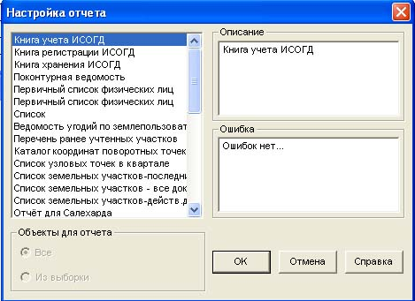
Отчеты списком могут выводиться для текущей выборки или для всей таблицы. Для того, чтобы уточнить, как выводить отчет, появляется следующий запрос:
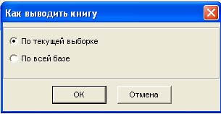
Для книг хранения документов, в зависимости от выбранного слоя, запрашивается не “по всей базе”, а “по всей таблице имя_слоя”.

3. Книга учета сведений ИСОГД.
Формируется печатный документ, содержащий два листа:
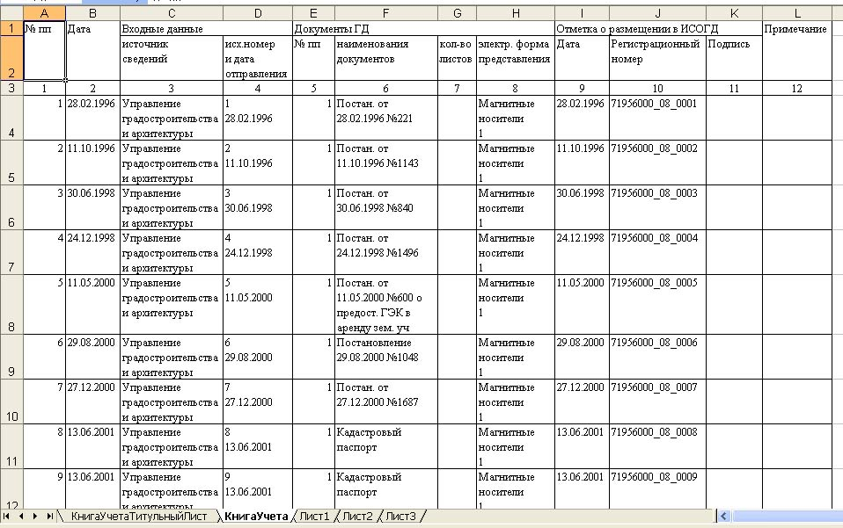
КнигаУчетаТитульныйЛист – заполненный титульный лист книги.
КнигаУчета – собственно книга учета сведений ИСОГД.

4. Книга регистрации документов разделов ИСОГД.
Формируется печатный документ, содержащий два листа:
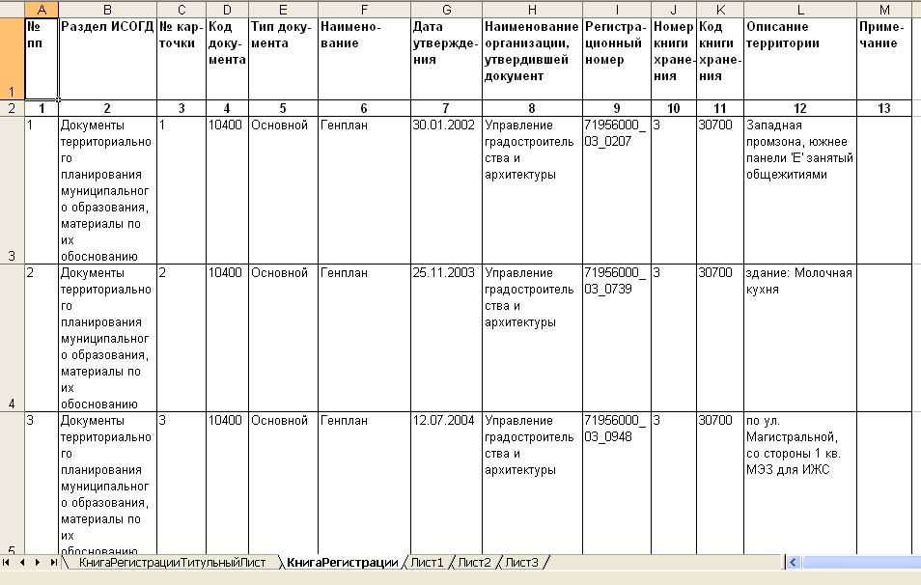
КнигаРегистрацииТитульныйЛист – заполненный титульный лист книги.
КнигаРегистрации – собственно книга регистрации документов разделов ИСОГД.

5. Книги хранения документов ИСОГД.
Для всех книг формируются печатные документы по одному шаблону, содержащие два листа.
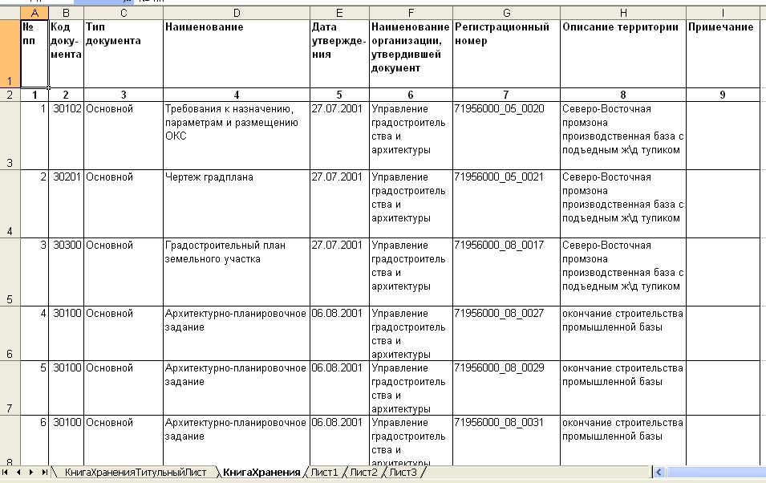
КнигаХраненияТитульныйЛист – заполненный титульный лист.
КнигаХранения – собственно книга хранения документов ИСОГД для выбранного раздела. На рисунке показана книга хранения для раздела Документация по планировке территории.

Кадастровый Офис 4.0.27 (24.10.2013).

1. Измененный модуль Геомастер поддерживает MapInfo v.12.0.

2. Добавлен вызов модуля Геомастер из меню Ввод данных, карманного меню окна карты и панели инструментов Кадастрового Офиса ИСОГД.

Кадастровый Офис 4.0.26 (22.10.2013).

1. Косметические правки шаблона актов выбора.

Кадастровый Офис 4.0.25 (21.10.2013).

1. При изменении масштаба графического окна схемы к акту выбора в MapInfo, после перевывода шаблона изменяется и масштаб в подписи М1:XXXX.
Сделано для шаблона отчета
Тюмень_АктВыбораФайлыНовая.dot,Акт о выборе ЗУ с выводом приложений в файлы новая.
Меняется в функции Отчеты->Отчетные формы->Вывод подготовленной формы в MS Word.

2. В приложениях к акту выбора в том же шаблоне убран полужирный курсив с надписи масштаба и со всего текста под схемой к акту выбора. Все эти надписи теперь делаются обычным шрифтом.

3. Даты в Акте выбора выводятся в формате «ДД» ММ ГГГГ г.

4. В табличке в титульном листе даты выводятся в том же формате и только у начальника и главного специалиста.

5. Номер Акта выбора выводится подчеркнутым шрифтом.

6. Заявитель и согласующий орган выводятся в таблицы с разбивкой на строки при длинных названиях.

7. Все таблицы Акта – Местоположение, Цель предоставления, Заявитель, Согласующий орган – выравнены и оформлены единообразно.

Кадастровый Офис 4.0.24 (19.10.2013).

1. Дополнен справочник КатегорияВложения и таблица КатегорияКнига для разноски вложений по документам, таблицам и книгам ИСОГД.

63=Документы в деле о застроенных и подлежащих застройке земельных участках#Документы в деле о застроенных и подлежащих застройке земельных участках
64=Распоряжение#Распоряжение
65=Выписка из ЕГРЮЛ#Выписка из ЕГРЮЛ
66=Свидетельство#Свидетельство
67=Приказ#Приказ
68=Заявление#Заявление
69=Заключение#Заключение
70=Энергетика и электрика#Энергетика и электрика

63 | 80100 | Документы в деле о застроенных и подлежащих застройке земельных участках | Дело о ЗУ | 60000 | Документы в деле о застроенных и подлежащих застройке земельных участках
64 | 80100 | Распоряжение | Дело о ЗУ | 60000 | Документы в деле о застроенных и подлежащих застройке земельных участках
65 | 80100 | Выписка из ЕГРЮЛ | Дело о ЗУ | 60000 | Документы в деле о застроенных и подлежащих застройке земельных участках
66 | 80100 | Свидетельство | Дело о ЗУ | 60000 | Документы в деле о застроенных и подлежащих застройке земельных участках
67 | 80100 | Приказ | Дело о ЗУ | 60000 | Документы в деле о застроенных и подлежащих застройке земельных участках
68 | 80100 | Заявление | Дело о ЗУ | 60000 | Документы в деле о застроенных и подлежащих застройке земельных участках
69 | 80100 | Заключение | Дело о ЗУ | 60000 | Документы в деле о застроенных и подлежащих застройке земельных участках
70 | 80100 | Энергетика и электрика | Дело о ЗУ | 60000 | Документы в деле о застроенных и подлежащих застройке земельных участках
5 | 80100 | Ведомость чертежей основного комплекта | Дело о ЗУ | 60000 | Документы в деле о застроенных и подлежащих застройке земельных участках
58 | 80100 | Экология и охрана окружающей среды | Дело о ЗУ | 60000 | Документы в деле о застроенных и подлежащих застройке земельных участках
59 | 80100 | Экспликация | Дело о ЗУ | 60000 | Документы в деле о застроенных и подлежащих застройке земельных участках

Кадастровый Офис 4.0.23 (17.10.2013).

1. Исправлена ошибка, иногда возникавшая при чтении длинных строк их xml файлов выписок и КПТ.
Не поддерживались очень длинные строки, которые стали записываться в xml-файлы. Особенно часто это проявлялось на Цели использования (атрибут ByDoc) в блоке Utilization у земельных участков (Parcel). Он может достигать 4000 символов.

Кадастровый офис 4.0.22 (14.10.2013)
Обязательно нужно привести структуру баз в соответствие. Добавлены новые таблицы и изменилась структура некоторых таблиц.

1. Добавлен справочник Категории вложений позволяющий классифицировать категории вложенных файлов.
[КатегорияВложения]
Format=2
Display=%1
Delimit=,
01=Акт выбора земельного участка#Акт выбора земельного участка
02=Акт осмотра земельного участка#Акт осмотра земельного участка
03=Акт приемки законченного строительством ОКС#Акт приемки законченного строительством ОКС
04=Архитектурно-планировочное задание#Архитектурно-планировочное задание
05=Ведомость чертежей основного комплекта#Ведомость чертежей основного комплекта
06=Выкопировка#Выкопировка
07=Выписка из ЕГРИП#Выписка из ЕГРИП
08=Выписка из ЕГРЮЛ#Выписка из ЕГРЮЛ
09=Генеральный план#Генеральный план
10=Градостроительный план земельного участка#Градостроительный план земельного участка
11=Доверенность#Доверенность
12=Договор аренды#Договор аренды
13=Договор купли-продажи#Договор купли-продажи
14=Заключение о соответствии построенного объекта требованиям технических регламентов#Заключение о соответствии построенного объекта требованиям технических регламентов
15=Заключение СЭС#Заключение СЭС
16=Заявление о предоставлении земельного участка в аренду#Заявление о предоставлении земельного участка в аренду
17=Землеустроительное дело#Землеустроительное дело
18=Инженерно-геологические изыскания#Инженерно-геологические изыскания
19=Информация о градостроительном регламенте#Информация о градостроительном регламенте
20=Информация о разрешенном использовании земельного участка#Информация о разрешенном использовании земельного участка
21=Информация о расположенных в границах ЗУ ОКС и объектах культурного наследия#Информация о расположенных в границах ЗУ ОКС и объектах культурного наследия
22=Кадастровая выписка#Кадастровая выписка
23=Кадастровый паспорт земельного участка#Кадастровый паспорт земельного участка
24=Кадастровый план земельного участка#Кадастровый план земельного участка
25=Лицензия#Лицензия
26=Межевой план#Межевой план
27=Мероприятия по обеспечению доступа инвалидов#Мероприятия по обеспечению доступа инвалидов
28=Мероприятия по обеспечению энергетической эффективности#Мероприятия по обеспечению энергетической эффективности
29=Обзорная схема#Обзорная схема
30=Перечень мероприятий по обеспечению пожарной безопасности#Перечень мероприятий по обеспечению пожарной безопасности
31=План границ земельного участка#План границ земельного участка
32=Постановление#Постановление
33=Пояснительная записка#Пояснительная записка
34=Проект границ земельного участка#Проект границ земельного участка
35=Проект застройки#Проект застройки
36=Проект сетей инженерно-технического обеспечения (СИТО)#Проект сетей инженерно-технического обеспечения (СИТО)
37=Проект территориального землеустройства#Проект территориального землеустройства
38=Проектный план#Проектный план
39=Рабочий проект#Рабочий проект
40=Разрешение на ввод объекта в эксплуатацию#Разрешение на ввод объекта в эксплуатацию
41=Разрешение на строительство#Разрешение на строительство
42=Распоряжение#Распоряжение
43=Распоряжение об утверждении градостроительного плана земельного участка#Распоряжение об утверждении градостроительного плана земельного участка
44=Сведения о зонировании#Сведения о зонировании
45=Сведения о площади, высоте и этажности планируемого ОКС#Сведения о площади, высоте и этажности планируемого ОКС
46=Свидетельство#Свидетельство
47=Свидетельство о государственной регистрации права#Свидетельство о государственной регистрации права
48=Свидетельство о ОГРН#Свидетельство о ОГРН
49=Свидетельство об ИНН#Свидетельство об ИНН
50=Ситуационный план#Ситуационный план
51=Схема границ земельного участка#Схема границ земельного участка
52=Схема расположения земельного участка#Схема расположения земельного участка
53=Технические условия на подключение ОКС к сетям#Технические условия на подключение ОКС к сетям
54=Технический отчет#Технический отчет
55=Топоматериалы#Топоматериалы
56=Требования к назначению, параметрам и размещению ОКС#Требования к назначению, параметрам и размещению ОКС
57=Чертеж градплана#Чертеж градплана
58=Экология и охрана окружающей среды#Экология и охрана окружающей среды
59=Экспликация#Экспликация
60=Энергетический паспорт#Энергетический паспорт

2. Добавлены классификаторы ИСОГД согласно приказу №85 от 30 августа 2007 г.

[РазделыИСОГД]
Format=2
Display=%1
Delimit=,
01=Документы территориального планирования Российской Федерации в части, касающейся территории муниципального образования#Документы территориального планирования Российской Федерации в части, касающейся территории муниципального образования
02=Документы территориального планирования субъекта Российской Федерации в части, касающейся территории муниципального образования#Документы территориального планирования субъекта Российской Федерации в части, касающейся территории муниципального образования
03=Документы территориального планирования муниципального образования, материалы по их обоснованию#Документы территориального планирования муниципального образования, материалы по их обоснованию
04=Правила землепользования и застройки, внесение в них изменений#Правила землепользования и застройки, внесение в них изменений
05=Документация по планировке территорий#Документация по планировке территорий
06=Изученность природных и техногенных условий на основании результатов инженерных изысканий#Изученность природных и техногенных условий на основании результатов инженерных изысканий
07=Изъятие и резервирование земельных участков для государственных или муниципальных нужд#Изъятие и резервирование земельных участков для государственных или муниципальных нужд
08=Застроенные и подлежащие застройке земельные участки#Застроенные и подлежащие застройке земельные участки
09=Геодезические и картографические материалы#Геодезические и картографические материалы

[ТипыНосителей]
Format=2
Display=%1
Delimit=,
01=Магнитные носители#Магнитные носители
02=Магнитооптические носители#Магнитооптические носители
03=Оптические носители#Оптические носители
04=Flash-память#Flash-память

[ВидыИзученности]
Format=2
Display=%1
Delimit=,
01=Инженерно-геодезическое#Инженерно-геодезическое
02=Инженерно-геологическое#Инженерно-геологическое
03=Инженерно-гидрометеорологическое#Инженерно-гидрометеорологическое
04=Инженерно-экологическое#Инженерно-экологическое
05=Инженерно-геотехнические#Инженерно-геотехнические
06=Геотехнические исследования#Геотехнические исследования
07=Обследование состояния грунтов оснований зданий и сооружений, их строительных конструкций#Обследование состояния грунтов оснований зданий и сооружений, их строительных конструкций
08=Поиск и разведка подземных вод для целей водоснабжения#Поиск и разведка подземных вод для целей водоснабжения
09=Локальный мониторинг компонентов окружающей среды#Локальный мониторинг компонентов окружающей среды
10=Разведка грунтовых строительных материалов#Разведка грунтовых строительных материалов
11=Локальные обследования загрязнения грунтов и грунтовых вод#Локальные обследования загрязнения грунтов и грунтовых вод

[КнигиИСОГД]
Format=2,2,2
Display=%1%2%3
Delimit=,
010000=Документы территориального планирования Российской Федерации в части, касающейся территории муниципального образования#Документы территориального планирования Российской Федерации в части, касающейся территории муниципального образования
010100=Схема территориального планирования Российской Федерации. Положения о территориальном планировании Российской Федерации#01
010200=Изменения в документах территориального планирования Российской Федерации#01-АК
020000=Документы территориального планирования субъекта Российской Федерации в части, касающейся территории муниципального образования#Документы территориального планирования субъекта Российской Федерации в части, касающейся территории муниципального образования
020100=Схема территориального планирования субъекта Российской Федерации. Положения о территориальном планировании субъекта Российской Федерации#02
020200=Изменения в документах территориального планирования субъекта Российской Федерации#02-АК
030000=Документы территориального планирования муниципального образования, материалы по их обоснованию#Документы территориального планирования муниципального образования, материалы по их обоснованию
030100=Схема территориального планирования муниципального района#03
030200=Положения о территориальном планировании муниципального района#03-1
030300=Материалы по обоснованию схемы территориального планирования муниципального района#03-2
030400=Генеральный план поселения#03
030500=Положение о территориальном планировании поселения#03-1
030600=Материалы по обоснованию генерального плана поселения#03-2
030700=Генеральный план городского округа#03
030800=Положение о территориальном планировании городского округа#03-1
030900=Материалы по обоснованию генерального плана городского округа#03-2
031000=Изменения в документах территориального планирования муниципальных образований#03-АК
040000=Правила землепользования и застройки, внесение в них изменений#Правила землепользования и застройки, внесение в них изменений
040100=Правила землепользования и застройки муниципального района (межселенных территорий)#04
040101=Основные положения и порядок применения#04-1
040102=Градостроительное зонирование территории. Градостроительные регламенты#04-2
040200=Правила землепользования и застройки поселения (городского округа)#04-3
040201=Основные положения и порядок применения#04-1
040202=Градостроительное зонирование территории. Градостроительные регламенты#04-2
040300=Изменения в документах правил землепользования и застройки#04-АК
050000=Документация по планировке территорий#Документация по планировке территорий
050100=Документация по планировке территорий#05
050101=Проект планировки территории#
050102=Положение о размещении объектов капитального строительства#05-1
050103=Чертежи планировки территории#
050104=Пояснительная записка#05-2
050105=Проект межевания (как составная часть проекта планировки)#05-3
050106=Проекты градостроительных планов (составная часть проекта межевания)#05-4
050107=Проект межевания территории (отдельный документ)#05-5
050108=Проекты градостроительных планов (составная часть проекта межевания)#05-6
060000=Изученность природных и техногенных условий на основании результатов инженерных изысканий#Изученность природных и техногенных условий на основании результатов инженерных изысканий
060100=Изученность природных и техногенных условий территории#06-КИ
070000=Изъятие и резервирование земельных участков для государственных или муниципальных нужд#Изъятие и резервирование земельных участков для государственных или муниципальных нужд
070100=Изъятие земельных участков для государственных и муниципальных нужд#07-ИЗ
070200=Резервирование земельных участков для государственных и муниципальных нужд#07-РЗ
080000=Застроенные и подлежащие застройке земельные участки#Застроенные и подлежащие застройке земельные участки
080100=Дело о земельном участке#08

[ВидыДокументовИСОГД]
Format=1,2,2
Display=%1%2%3
Delimit=,
10000=Документы территориального планирования#Документы территориального планирования
10100=Схемы территориального планирования Российской Федерации в части, касающейся территории муниципального образования#Схемы территориального планирования Российской Федерации в части, касающейся территории муниципального образования
10101=Нормативный правовой акт об утверждении схемы территориального планирования Российской Федерации#Нормативный правовой акт об утверждении схемы территориального планирования Российской Федерации
10102=Положение о территориальном планировании Российской Федерации#Положение о территориальном планировании Российской Федерации
10103=Карты (схемы) территориального планирования Российской Федерации#Карты (схемы) территориального планирования Российской Федерации
10200=Схемы территориального планирования субъекта Российской Федерации в части, касающейся территории муниципального образования#Схемы территориального планирования субъекта Российской Федерации в части, касающейся территории муниципального образования
10201=Нормативный правовой акт об утверждении схемы территориального планирования субъекта Российской Федерации#Нормативный правовой акт об утверждении схемы территориального планирования субъекта Российской Федерации
10202=Положение о территориальном планировании субъекта Российской Федерации#Положение о территориальном планировании субъекта Российской Федерации
10203=Карты (схемы) территориального планирования субъекта Российской Федерации#Карты (схемы) территориального планирования субъекта Российской Федерации
10300=Схемы территориального планирования муниципального района, материалы по их обоснованию#Схемы территориального планирования муниципального района, материалы по их обоснованию
10301=Нормативный правовой акт об утверждении схемы территориального планирования муниципального района#Нормативный правовой акт об утверждении схемы территориального планирования муниципального района
10302=Положение о территориальном планировании муниципального района#Положение о территориальном планировании муниципального района
10303=Карты (схемы) территориального планирования муниципального района#Карты (схемы) территориального планирования муниципального района
10304=Материалы по обоснованию проекта схемы территориального планирования муниципального района (в текстовой форме)#Материалы по обоснованию проекта схемы территориального планирования муниципального района (в текстовой форме)
10305=Материалы по обоснованию проекта схемы территориального планирования муниципального района (в графической форме)#Материалы по обоснованию проекта схемы территориального планирования муниципального района (в графической форме)
10400=Генеральные планы поселений и городских округов#Генеральные планы поселений и городских округов
10401=Нормативный правовой акт об утверждении генерального плана поселения или городского округа#Нормативный правовой акт об утверждении генерального плана поселения или городского округа
10402=Положение о территориальном планировании#Положение о территориальном планировании
10403=Карты (схемы) генплана#Карты (схемы) генплана
10404=Материалы по обоснованию проекта генплана (в текстовой форме)#Материалы по обоснованию проекта генплана (в текстовой форме)
10405=Материалы по обоснованию проекта генплана (в графической форме)#Материалы по обоснованию проекта генплана (в графической форме)
10406=Заключение о результатах публичных слушаний по генеральному плану поселения или городского округа#Заключение о результатах публичных слушаний по генеральному плану поселения или городского округа
10500=Изменения в генеральный план#Изменения в генеральный план
20000=Правила землепользования и застройки, внесение в них изменений#Правила землепользования и застройки, внесение в них изменений
20100=Нормативный правовой акт об утверждении правил землепользования и застройки#Нормативный правовой акт об утверждении правил землепользования и застройки
20200=Порядок применения Правил землепользования и застройки и внесения в них изменений (текстовый документ)#Порядок применения Правил землепользования и застройки и внесения в них изменений (текстовый документ)
20300=Карта градостроительного зонирования#Карта градостроительного зонирования
20400=Градостроительные регламенты (текстовый документ)#Градостроительные регламенты (текстовый документ)
20500=Изменения в Правила землепользования и застройки#Изменения в Правила землепользования и застройки
20600=Заключения о результатах публичных слушаний по правилам землепользования и застройки#Заключения о результатах публичных слушаний по правилам землепользования и застройки
30000=Документация по планировке территории#Документация по планировке территории
30100=Проект планировки территории#Проект планировки территории
30101=Нормативный правовой акт об утверждении проекта планировки территории#Нормативный правовой акт об утверждении проекта планировки территории
30102=Положение о размещении ОКС и характеристиках планируемого развития территорий (текстовый документ)#Положение о размещении ОКС и характеристиках планируемого развития территорий (текстовый документ)
30103=Чертежи проекта планировки территории#Чертежи проекта планировки территории
30104=Проект межевания#Проект межевания
30105=Пояснительная записка#Пояснительная записка
30106=Заключения о результатах публичных слушаний по проекту планировки территории и проекту межевания#Заключения о результатах публичных слушаний по проекту планировки территории и проекту межевания
30200=Проект межевания территории#Проект межевания территории
30201=Чертежи межевания#Чертежи межевания
30202=Градостроительный план земельного участка#Градостроительный план земельного участка
30300=Градостроительный план земельного участка#Градостроительный план земельного участка
40000=Материалы об изученности природных и техногенных условий на основании результатов инженерных изысканий#Материалы об изученности природных и техногенных условий на основании результатов инженерных изысканий
40100=Материалы об изученности природных и техногенных условий на основании результатов инженерных изысканий#Материалы об изученности природных и техногенных условий на основании результатов инженерных изысканий
50000=Документы об изъятии и резервировании земельных участков для государственных или муниципальных нужд#Документы об изъятии и резервировании земельных участков для государственных или муниципальных нужд
50100=Документ об изъятии ЗУ для государственных или муниципальных нужд#Документ об изъятии ЗУ для государственных или муниципальных нужд
50102=Документ о резервировании ЗУ для государственных или муниципальных нужд#Документ о резервировании ЗУ для государственных или муниципальных нужд
60000=Документы в деле о застроенных и подлежащих застройке земельных участках#Документы в деле о застроенных и подлежащих застройке земельных участках
60100=Градостроительный план земельного участка#Градостроительный план земельного участка
60200=Отчет о результатах инженерных изысканий#Отчет о результатах инженерных изысканий
60300=Сведения об ОКС, СИТО и ПД#Сведения об ОКС, СИТО и ПД
60301=Сведения о площади, о высоте и об этажности ОКС#Сведения о площади, о высоте и об этажности ОКС
60302=Сведения о СИТО#Сведения о СИТО
60303=Проектная документация#Проектная документация
60304=Схема планировочной организации ЗУ#Схема планировочной организации ЗУ
60400=Документы, подтверждающие соответствие ПД требованиям технических регламентов и результатам инженерных изысканий#Документы, подтверждающие соответствие ПД требованиям технических регламентов и результатам инженерных изысканий
60500=Заключение государственной экспертизы ПД#Заключение государственной экспертизы ПД
60600=Разрешение на строительство#Разрешение на строительство
60700=Разрешения на отклонение от предельных параметров разрешенного строительства, реконструкции ОКС#Разрешения на отклонение от предельных параметров разрешенного строительства, реконструкции ОКС
60800=Решение ОМСУ о предоставлении разрешения на условно разрешенный вид использования#Решение ОМСУ о предоставлении разрешения на условно разрешенный вид использования
60900=Документы, подтверждающие соответствие построенного, реконструированного, отремонтированного ОКС проектной документации#Документы, подтверждающие соответствие построенного, реконструированного, отремонтированного ОКС проектной документации
61000=Акт приемки ОКС#Акт приемки ОКС
61100=Разрешение на ввод объекта в эксплуатацию#Разрешение на ввод объекта в эксплуатацию
61200=Схема, отображающая расположение ОКС, расположение СИТО в границах ЗУ и планировочную организацию ЗУ#Схема, отображающая расположение ОКС, расположение СИТО в границах ЗУ и планировочную организацию ЗУ
61300=Технические паспорта на ОКС#Технические паспорта на ОКС

[ТипыДокументовИСОГД]
Format=2
Display=%1
Delimit=,
01=Основной#Основной
02=Дополнение/изменение#Дополнение/изменение

[ФормыПредставленияДокумента]
Format=1,2
Display=%1%2
Delimit=,
100=Бумажный документ#1
101=Формат листов А0#1.00
102=Формат листов А1#1.01
103=Формат листов А2#1.02
104=Формат листов А3#1.03
105=Формат листов А4#1.04
106=Формат листов А5#1.05
200=Электронный документ#2
201=Растровая форма представления документа#2.01
202=Векторная форма представления документа#2.02

[ДокументыТП_РФиСРФ]
Format=2
Display=%1
Delimit=,
01=Развитие транспорта, путей сообщения, информации и связи Российской Федерации#Стп-1
02=Обороны страны и безопасности государства#Стп-2
03=Развития энергетики Российской Федерации#Стп-3
04=Развития и размещения особо охраняемых природных территорий Российской Федерации#Стп-4
05=Защиты территорий, подверженных риску возникновения чрезвычайных ситуаций природного и техногенного характера и воздействия их последствий Российской Федерации#Стп-5
06=Развития космической деятельности Российской Федерации#Стп-6
07=Естественных монополий Российской Федерации#Стп-7
08=Иные схемы территориального планирования Российской Федерации#Стп-8
09=Документы территориального планирования субъекта Российской Федерации#Стп-9
10=Иные документы территориального планирования субъектов Российской Федерации#Стп-10
11=Документы территориального планирования, разработанные в соответствии со статьей 27 Градостроительного кодекса Российской Федерации#Стп-11

3. Изменилась структура таблицы ХарактеристикиОбъектов.
[ХарактеристикиОбъектов] Map Pasports
НомерО Integer Index
Слой Char(128)
Наименование Char(128)
ТипХарактеристики Integer Index
ТипПриложения Integer
Файл Char(250)
ДатаВвода Date#Дата добавления документа
Оператор Char(25)#Оператор
КатегорияВложения Integer#Категория вложения#КатегорияВложения
Номер Char(30)#Номер вложенного документа
Дата Date#Дата вложенного документа
Примечание Char(250)#Примечание
ТипНосителя Integer#Тип носителя#ТипыНосителей
ФормаПредставления Integer#Форма представления документа#ФормыПредставленияДокумента
Количество Integer#Количество

Добавлены ссылки на справочники Категория вложения, ТипыНосителей и ФормыПредставленияДокумента, номер, дата и количество вложенных документов и текстовое поле примечание.

4. Изменилась структура таблицы Документ_Содержимое.
[Документ_Содержимое]
DocID Integer Index
Наименование Char(250)
Путь Char(250)
ДатаВвода Date#Дата добавления документа
Оператор Char(25)#Оператор
КатегорияВложения Integer#Категория вложения#КатегорияВложения
Номер Char(30)#Номер вложенного документа
Дата Date#Дата вложенного документа
Примечание Char(250)#Примечание
ТипНосителя Integer#Тип носителя#ТипыНосителей
ФормаПредставления Integer#Форма представления документа#ФормыПредставленияДокумента
Количество Integer#Количество

Добавлены ссылки на справочники Категория вложения, ТипыНосителей и ФормыПредставленияДокумента, номер, дата и количество вложенных документов и текстовое поле примечание.

5. В таблицу ОрганизацияИсполнитель добавлено поле ОКТМО (код муниципального образования по ОКТМО) для формирования регистрационных номеров документов.
Для города Новый Уренгой код МО по ОКТМО равен 71956000.
Субъект РФ, Мунципальное образование, Кадастровый номер района, Код МО по ОКТМО при сборке книг также берутся из таблицы ОрганизацияИсполнитель (последняя таблица в левом верхнем списке построителя запросов). Там хранятся основные умолчания для книг. Диалог описания в ОрганизацияИсполнитель выглядит следующим образом:

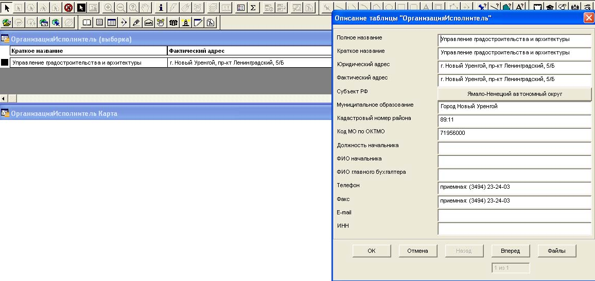

6. При добавлении или изменении вложений поля ДатаВвода и Оператор в таблицах Документ_Содержимое и ХарактеристикиОбъектов заполняются текущей датой и именем оператора.

7. Расширена форма диалога для списка связанных файлов, вызываемого по кнопке Файлы.
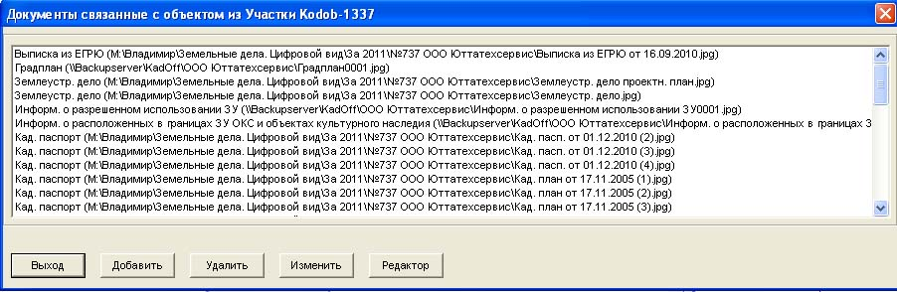

8. Изменилась форма и вид диалога для редактирования вложений.
Он стал шире и в нем появились дополнительные элементы Категория, Номер, Дата, Количество и Примечание, а также справочники Тип носителя и Форма представления документа.
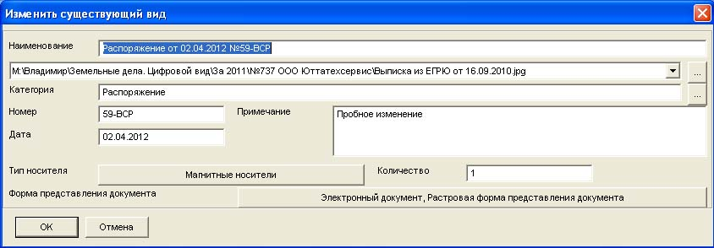

Выбор файлов, как и прежде, может быть множественным. Для всех выбранных файлов остальные реквизиты будут одинаковыми.
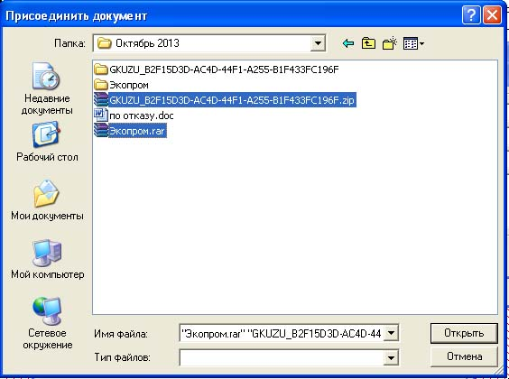
В диалоге показывается также не один выбранный файл, а список файлов.
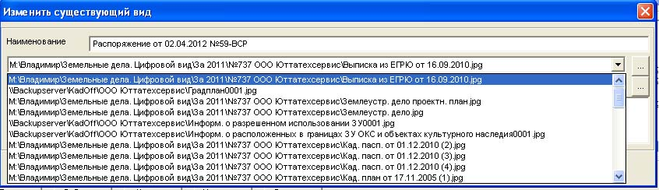
Кнопка около поля Категория позволяет выбрать категорию вложенного файла из справочника. Если мы добавляем запись и поле Наименование пустое, название категории будет перенесено и в Наименование. Если поле Наименование заполнено будет выдан запрос на подтверждение Заменять (старое значение) на (текст категории вложения)?
По умолчанию, при добавлении добавляется тип носителя Магнитные носители, форма представления документа Электронный документ. Растровая форма представления документа, количество 1.

9. Производится диагностика при добавлении вложения на наличие вложенных файлов.
Если нет ни одного вложенного файла, появляется сообщение “Для добавления должен быть выбран хотя бы один вложенный файл” и происходит возврат в диалог редактирования вложений. В предыдущих сборках информация просто не добавлялась без сообщения, терялась, и все приходилось вводить заново.

10. Улучшена работа с изменением информации о вложении при наличии множественных вложений для объекта и изменении файлов вложений.
В предыдущих сборках при изменении и выборе новых вложенных файлов старый список файлов просто стирался и заменялся новым.
Сейчас, если выбрано несколько файлов для вложения, запрашивается подтверждение “Хотите заменить все вложения?”. При ответе “Да” происходит то же, что и раньше – старый список вложенных файлов стирается и заменяется новым списком вложенных файлов. При ответе “Нет” стирается только один выбранный вложенный файл и записывается новый список файлов.
Если для изменения выбран только один файл, без запроса старый выбранный вложенный файл изменяется на новый файл.
Если выбора новых файлов не производилось, а менялось только описание вложения, как и раньше никаких запросов не следует и меняется только описание для выбранного вложенного файла.

11. В структуру базы данных Кадастрового Офиса добавлены таблицы для генерации книг ИСОГД в электронном виде.

[РеестрКнигИСОГД] #0#РеестрКнигИСОГД
Kodob Integer Index
КадастровыйНомер Char(20)
Nпп Integer#Порядковый номер
Наименование Char(250)#Наименование книги
ТипКниги Integer#Вид книги по справочнику#КнигиИСОГД
ДатаОткрытия Date#Дата открытия
ДатаЗакрытия Date#Дата закрытия
КнигаПродолжения Char(50)#Номер книги продолжения
Примечание Char(250)#Примечание

[КнигаУчетаСведенийИСОГД] #0#КнигаУчетаСведенийИСОГД
Kodob Integer Index
КадастровыйНомер Char(20)
ДатаЗаписи Date#Дата записи
ИсточникСведений Char(200)#Источник сведений
ИсхНомер Char(40)#Исходящий номер
ДатаОтправления Date#Дата отправления
Примечание Char(250)#Примечание
Файл Char(250) #Вложение

[ДокументыГД]
Kodob Integer Index
КадастровыйНомер Char(20)
PackId Integer Index
Наименование Char(250)
ТипДокумента Integer
ЧислоТомов Integer
ЧислоЛистов Integer
ТипНосителя Integer
ЧислоФайлов Integer
ФормаПредставления Integer
ДатаРазмещения Date
РегНомер Char(100)
Оператор Char(100)
Примечание Char(250)
Ключ Integer
Файл Char(250) #Вложение

[КатегорияКнига]
КатId Integer
КнигаId Integer
Категория Char(250)
Книга Char(250)
ДокId Integer
Документ Char(250)

[КнигаРегистрацииИСОГД] Map#0#КнигаРегистрацииИСОГД
Kodob Integer Index
КадастровыйНомер Char(20)
СубъектРФ Integer#Субъект РФ#СубъектыРФ
МО Char(150)#Муниципальное образование
КНМО Char(40)#Кадастровый номер района
ОКТМО Char(20)#Код МО по ОКТМО
РазделИСОГД Integer#Раздел ИСОГД#РазделыИСОГД
НомерКарточки Integer#Номер карточки
КодДокумента Integer#Код документа#ВидыДокументовИСОГД
ТипДокумента Integer#Тип документа#ТипыДокументовИСОГД
Наименование Char(250)#Наименование документа
ДатаУтверждения Date#Дата утверждения
Организация Char(250)#Наименование организации
РегНомер Char(100)#Регистрационный номер
НомерКнигиХранения Integer#Номер книги хранения
КодКнигиХранения Integer#Код книги хранения#КнигиИСОГД
ОписаниеТерритории Char(250)#Описание территории
Файл Char(250) #Вложение

[Генплан] Map#0#Генплан
Kodob Integer Index
КадастровыйНомер Char(40)#Кадастровый номер
НомерКарточки Integer#Номер карточки
КодДокумента Integer#Код документа#ВидыДокументовИСОГД
ТипДокумента Integer#Тип документа#ТипыДокументовИСОГД
Наименование Char(250)#Наименование документа
ДатаУтверждения Date#Дата утверждения
Организация Char(250)#Наименование организации
РегНомер Char(100)#Регистрационный номер
ОписаниеТерритории Char(250)#Описание территории
Файл Char(250) #Вложение

[ПравилаЗПиЗастройки] Map#0#ПравилаЗПиЗастройки
Kodob Integer Index
КадастровыйНомер Char(40)#Кадастровый номер
НомерКарточки Integer#Номер карточки
КодДокумента Integer#Код документа#ВидыДокументовИСОГД
ТипДокумента Integer#Тип документа#ТипыДокументовИСОГД
Наименование Char(250)#Наименование документа
ДатаУтверждения Date#Дата утверждения
Организация Char(250)#Наименование организации
РегНомер Char(100)#Регистрационный номер
ОписаниеТерритории Char(250)#Описание территории
Файл Char(250) #Вложение

[ГрадостроительныеРегламенты] Map#0#ГрадостроительныеРегламенты
Kodob Integer Index
КадастровыйНомер Char(40)#Кадастровый номер
НомерКарточки Integer#Номер карточки
КодДокумента Integer#Код документа#ВидыДокументовИСОГД
ТипДокумента Integer#Тип документа#ТипыДокументовИСОГД
Наименование Char(250)#Наименование документа
ДатаУтверждения Date#Дата утверждения
Организация Char(250)#Наименование организации
РегНомер Char(100)#Регистрационный номер
ОписаниеТерритории Char(250)#Описание территории
Файл Char(250) #Вложение

[ДокумПоПланировкеТерритории] Map#0#ДокумПоПланировкеТерритории
Kodob Integer Index
КадастровыйНомер Char(40)#Кадастровый номер
НомерКарточки Integer#Номер карточки
КодДокумента Integer#Код документа#ВидыДокументовИСОГД
ТипДокумента Integer#Тип документа#ТипыДокументовИСОГД
Наименование Char(250)#Наименование документа
ДатаУтверждения Date#Дата утверждения
Организация Char(250)#Наименование организации
РегНомер Char(100)#Регистрационный номер
ОписаниеТерритории Char(250)#Описание территории
Файл Char(250) #Вложение

[ИзученностьУсловийТерритории] Map#0#ИзученностьУсловийТерритории
Kodob Integer Index
КадастровыйНомер Char(40)#Кадастровый номер
НомерКарточки Integer#Номер карточки
КодДокумента Integer#Код документа#ВидыДокументовИСОГД
ТипДокумента Integer#Тип документа#ТипыДокументовИСОГД
Наименование Char(250)#Наименование документа
ДатаУтверждения Date#Дата утверждения
Организация Char(250)#Наименование организации
РегНомер Char(100)#Регистрационный номер
ОписаниеТерритории Char(250)#Описание территории
Файл Char(250) #Вложение

[РеестрДелОЗУ] Map#0#РеестрДелОЗУ
Kodob Integer Index
КадастровыйНомер Char(40)#Кадастровый номер
НомерКарточки Integer#Номер карточки
СубъектРФ Integer#Субъект РФ#СубъектыРФ
МО Char(150)#Муниципальное образование
КНМО Char(40)#Кадастровый номер района
ОКТМО Char(20)#Код МО по ОКТМО
Наименование Char(250)#Наименование документа
ОписаниеТерритории Char(250)#Описание территории

[ДокументыДелаОЗУ]
Kodob Integer Index
PackId Integer Index
КадастровыйНомер Char(40)
НомерКарточки Integer#Номер карточки
КодДокумента Integer#Код документа#ВидыДокументовИСОГД
Номер Char(50)#Номер документа
Наименование Char(250)#Наименование документа
ДатаУтверждения Date#Дата утверждения
Организация Char(250)#Наименование организации
РегНомер Char(100)#Регистрационный номер
ОписаниеТерритории Char(250)#Описание территории
Файл Char(250) #Вложение

12. Управление настройками, какие категории документов относить к каким книгам ИСОГД и к каким документам ИСОГД.
Это управление производится через новую таблицу КатегорияКнига. Структура таблицы следующая:
[КатегорияКнига]
КатId Integer
КнигаId Integer
Категория Char(250)
Книга Char(250)

Назначение полей:
KatId – уникальный код для КатегорииВложения (связь с записью о вложении в таблице ХарактеристикиОбъектов);
КнигаId – уникальный код книги;
Категория – название категории вложения;
Книга – название книги;
ДокId – уникальный код документа ИСОГД;
Документ – название документа ИСОГД.

Таблица выглядит следующим образом:

КатегорияId | КнигаId | Категория вложения | Книга ИСОГД | ДокументId | ДокументИСОГД
1 | 80100 | Акт выбора земельного участка | Дело о ЗУ | 60000 | Документы в деле о застроенных и подлежащих застройке земельных участках
2 | 80100 | Акт осмотра земельного участка | Дело о ЗУ | 60000 | Документы в деле о застроенных и подлежащих застройке земельных участках
3 | 80100 | Акт приемки законченного строительством ОКС | Дело о ЗУ | 61000 | Акт приемки ОКС
4 | 80100 | Архитектурно-планировочное задание | Дело о ЗУ | 30100 | Проект планировки территории
4 | 50000 | Архитектурно-планировочное задание | Документация по планировке территории | 30100 | Проект планировки территории
6 | 50000 | Выкопировка | Документация по планировке территории | 60303 | Проектная документация
9 | 30700 | Генплан | Генплан городского округа | 10400 | Генеральные планы поселений и городских округов
10 | 80100 | Градостроительный план земельного участка | Дело о ЗУ | 60100 | Градостроительный план земельного участка
10 | 50000 | Градостроительный план земельного участка | Документация по планировке территории | 30300 | Градостроительный план земельного участка
14 | 80100 | Заключение о соответствии построенного объекта требованиям технических регламентов | Дело о ЗУ | 60400 | Документы, подтверждающие соответствие ПД требованиям технических регламентов и результатам инженерных изысканий
15 | 80100 | Заключение СЭС | Дело о ЗУ | 60000 | Документы в деле о застроенных и подлежащих застройке земельных участках
16 | 80100 | Заявление о предоставлении земельного участка в аренду | Дело о ЗУ | 60000 | Документы в деле о застроенных и подлежащих застройке земельных участках
17 | 80100 | Землеустроительное дело | Дело о ЗУ | 60000 | Документы в деле о застроенных и подлежащих застройке земельных участках
18 | 60100 | Инженерно-геологические изыскания | Изученность природных и техногенных условий территории | 40100 | Материалы об изученности природных и техногенных условий на основании результатов инженерных изысканий
19 | 40200 | Информация о градостроительном регламенте | Правила землепользования и застройки поселения (городского округа) | 20400 | Градостроительные регламенты (текстовый документ)
20 | 80100 | Информация о разрешенном использовании земельного участка | Дело о ЗУ | 60800 | Решение ОМСУ о предоставлении разрешения на условно разрешенный вид использования
21 | 80100 | Информация о расположенных в границах ЗУ ОКС и объектах культурного наследия | Дело о ЗУ | 60300 | Сведения об ОКС, СИТО и ПД
22 | 80100 | Кадастровая выписка | Дело о ЗУ | 60000 | Документы в деле о застроенных и подлежащих застройке земельных участках
23 | 80100 | Кадастровый паспорт земельного участка | Дело о ЗУ | 60000 | Документы в деле о застроенных и подлежащих застройке земельных участках
24 | 80100 | Кадастровый план земельного участка | Дело о ЗУ | 60000 | Документы в деле о застроенных и подлежащих застройке земельных участках
26 | 80100 | Межевой план | Дело о ЗУ | 60000 | Документы в деле о застроенных и подлежащих застройке земельных участках
28 | 80100 | Мероприятия по обеспечению энергетической эффективности | Дело о ЗУ | 60000 | Документы в деле о застроенных и подлежащих застройке земельных участках
30 | 80100 | Перечень мероприятий по обеспечению пожарной безопасности | Дело о ЗУ | 60000 | Документы в деле о застроенных и подлежащих застройке земельных участках
31 | 80100 | План границ земельного участка | Дело о ЗУ | 60100 | Градостроительный план земельного участка
32 | 80100 | Постановление | Дело о ЗУ | 60000 | Документы в деле о застроенных и подлежащих застройке земельных участках
34 | 80100 | Проект границ земельного участка | Дело о ЗУ | 60303 | Проектная документация
36 | 80100 | Проект сетей инженерно-технического обеспечения (СИТО) | Дело о ЗУ | 60302 | Сведения о СИТО
37 | 80100 | Проект территориального землеустройства | Дело о ЗУ | 30200 | Проект межевания территории
33 | 80100 | Пояснительная записка | Дело о ЗУ | 30105 | Пояснительная записка
39 | 50000 | Рабочий проект | Документация по планировке территории | 60303 | Проектная документация
40 | 80100 | Разрешение на ввод объекта в эксплуатацию | Дело о ЗУ | 61100 | Разрешение на ввод объекта в эксплуатацию
41 | 80100 | Разрешение на строительство | Дело о ЗУ | 60600 | Разрешение на строительство
43 | 50000 | Распоряжение об утверждении градостроительного плана земельного участка | Документация по планировке территории | 30101 | Нормативный правовой акт об утверждении проекта планировки территории
43 | 80100 | Распоряжение об утверждении градостроительного плана земельного участка | Дело о ЗУ | 30101 | Нормативный правовой акт об утверждении проекта планировки территории
44 | 40202 | Сведения о зонировании | Градостроительное зонирование территории. Градостроительные регламенты | 20300 | Карта градостроительного зонирования
45 | 80100 | Сведения о площади, высоте и этажности планируемого ОКС | Дело о ЗУ | 60301 | Сведения о площади, о высоте и об этажности ОКС
47 | 80100 | Свидетельство о государственной регистрации права | Дело о ЗУ | 60000 | Документы в деле о застроенных и подлежащих застройке земельных участках
48 | 80100 | Свидетельство о ОГРН | Дело о ЗУ | 60000 | Документы в деле о застроенных и подлежащих застройке земельных участках
49 | 80100 | Свидетельство об ИНН | Дело о ЗУ | 60000 | Документы в деле о застроенных и подлежащих застройке земельных участках
50 | 80100 | Ситуационный план | Дело о ЗУ | 60000 | Документы в деле о застроенных и подлежащих застройке земельных участках
51 | 80100 | Схема границ земельного участка | Дело о ЗУ | 61200 | Схема, отображающая расположение ОКС, расположение СИТО в границах ЗУ и планировочную организацию ЗУ
52 | 80100 | Схема расположения земельного участка | Дело о ЗУ | 61200 | Схема, отображающая расположение ОКС, расположение СИТО в границах ЗУ и планировочную организацию ЗУ
53 | 80100 | Технические условия на подключение ОКС к сетям | Дело о ЗУ | 60000 | Документы в деле о застроенных и подлежащих застройке земельных участках
56 | 50000 | Требования к назначению, параметрам и размещению ОКС | Документация по планировке территории | 30102 | Положение о размещении ОКС и характеристиках планируемого развития территорий (текстовый документ)
57 | 50000 | Чертеж градплана | Документация по планировке территории | 30201 | Чертежи межевания
60 | 80100 | Энергетический паспорт | Дело о ЗУ | 61300 | Технические паспорта на ОКС
61 | 80100 | Проектная документация | Дело о ЗУ | 60303 | Проектная документация
62 | 80100 | Схема планировочной организации | Дело о ЗУ | 60304 | Схема планировочной организации

По мере уточнения, таблица может пополняться и изменяться.

13. Добавлена функция Генерация структуры книг ИСОГД в меню Администратор.
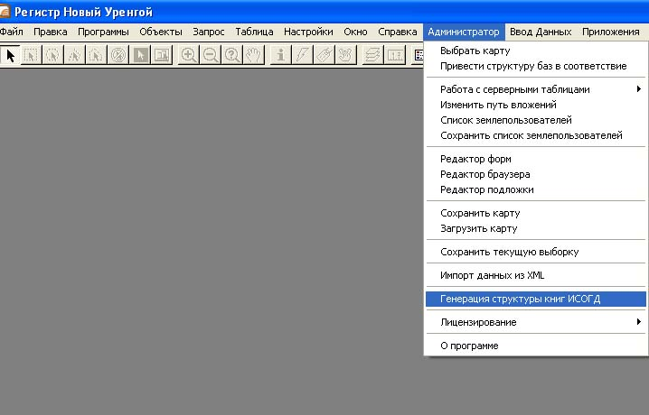
После выбора в меню появляется диалог следующего вида. Фактически это предварительный просмотр Реестра книг ИСОГД и средства для его создания.
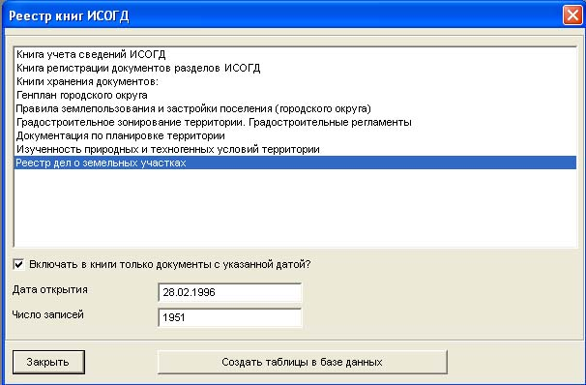
В списке диалога перечисляются все Книги ИСОГД, для создания которых имеются сведения в базе данных Кадастрового Офиса (вложения в таблице ХарактеристикиОбъектов). В начале списка – две постоянных книги, которые присутствуют независимо от информации в базе:
- Книга учета сведений ИСОГД
- Книга регистрации документов разделов ИСОГД

Третья запись – Книги хранения документов: это заголовок для последующей группы книг, заполняемых при наличии соответствующей информации в базе данных.

Флажок Включать в книги только документы с указанной датой? Управляет заполнением книг. Если он включен – то в книгу включаются только те документы, для которых была указана дата документа. Если выключен – включаются все документы. На примере Реестра дел о земельных участках – при включенном флажке – 1951 запись, при выключенном – 8088 записей.
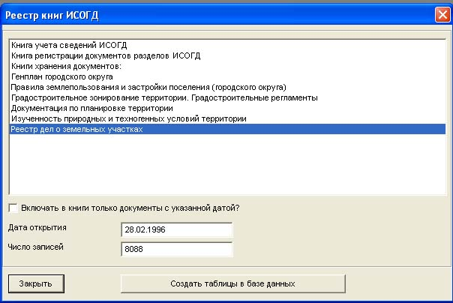
Дата открытия – минимальная дата документа, найденная для этой книги. Она остается одной и той же, независимо от того, включен или выключен флажок, управляющий проверкой дат.
Число записей – число документов, записи о которых попадают в текущую выбранную в списке книгу. Оно зависит от состояния флажка.
Кнопка Закрыть – выход из диалога.
Кнопка Создать таблицы в базе данных, создает книги ИСОГД в электронном виде в базе данных.

14. Книги ИСОГД в электронном виде.
Каждая книга ИСОГД в электронном виде это таблица или набор таблиц, создающихся на основе анализа базы данных Кадастрового Офиса и вложений. Их можно просматривать, строить по ним запросы, как по другим таблицам Кадастрового Офиса, можно редактировать и выводить все таблицы целиком или любые выборки по ним в печатном виде (в виде стандартных книг ИСОГД).

14.1. Книга Реестр книг ИСОГД.
Это одна таблица в базе данных Кадастрового Офиса – РеестрКнигИСОГД. Структура таблицы следующая:

[РеестрКнигИСОГД] #0# РеестрКнигИСОГД
Kodob Integer Index
КадастровыйНомер Char(20)
Nпп Integer#Порядковый номер
Наименование Char(250)#Наименование книги
ТипКниги Integer#Вид книги по справочнику#КнигиИСОГД
ДатаОткрытия Date#Дата открытия
ДатаЗакрытия Date#Дата закрытия
КнигаПродолжения Char(50)#Номер книги продолжения
Примечание Char(250)#Примечание

Книга доступна в построителе запросов. Доступно создание запросов по всем полям, у которых в описании таблицы стоит заголовок (вторая часть строки после “#”). Т.е. по всем полям, кроме уникального идентификатора записи Kodob и служебного (в Кадастровом Офисе) строкового поля Кадастровый номер. Таблица не содержит графических объектов, отображаемых в окне карты, поэтому при запросе отображается только окно списка.
Вот так выглядит окно списка после запроса:
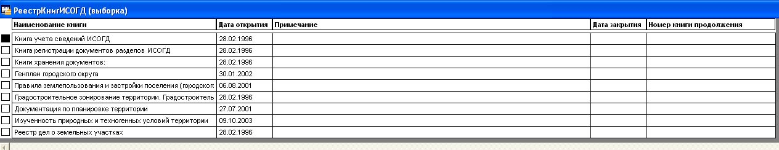
А так оно выглядит в обычном окне списка MapInfo.
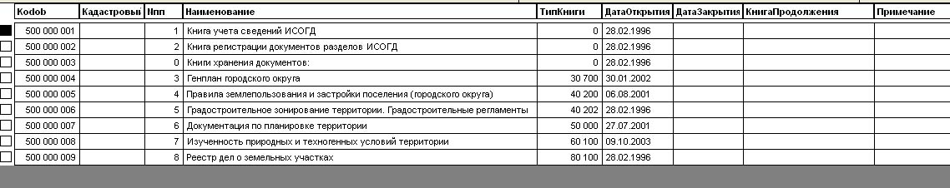
В списке Кадастрового Офиса не показываются служебные поля (колонки Kodob, КадастровыНомер, Nпп), коды из справочников (колонка ТипКниги) и колонки, которые в большинстве случаев не заполняются при электронном ведении ИСОГД (ДатаЗакрытия, КнигаПродолжения).
В построителе запросов, при выборе таблицы РеестрКнигИСОГД в левом верхнем списке, в правом верхнем списке появляется перечень полей таблицы, по которым возможен поиск:
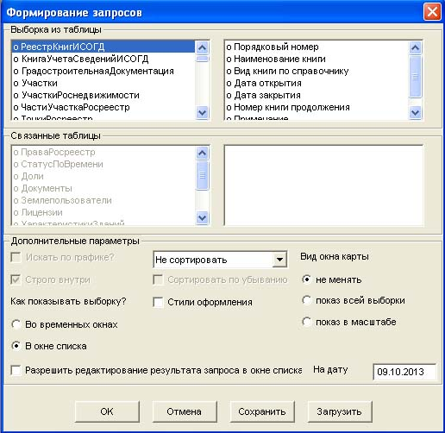
Как видно, это все те поля, у которых в описании таблицы стоит заголовок (вторая часть строки после “#”). Посмотрим два примера – поиск по Дате открытия книги (поиск по дате) и поиск по наименованию книги (поиск по текстовой строке).

14.1.1. Поиск по Дате открытия книги (поиск по дате).
Выбираем в правом верхнем списке поле Дата открытия и появляется диалог для поиска по дате.
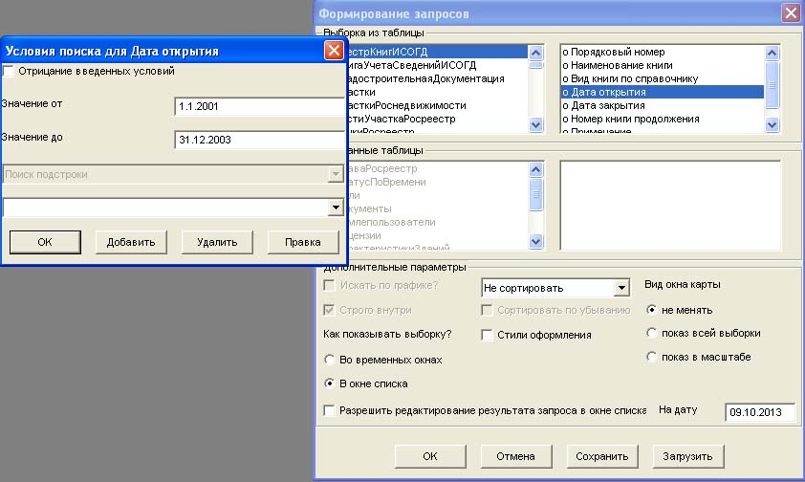
Элементы диалога следующие:
Значение от и Значение до – значения поисковых полей. У нас поставлен интервал “от 1.1.2001 до 31.12.2003”. Это означает “найти все книги в Реестре книг ИСОГД с датой открытия от 1.1.2001 до 31.12.2003”. Если было бы указано только Значение от (Значение до было бы пустым) это означало бы “найти все книги в Реестре книг ИСОГД с датой открытия = 1.1.2001”.
Кнопка Добавить добавляет наше условие в условия поиска по полю Дата открытия.
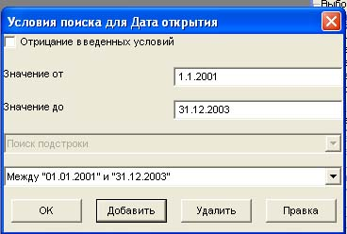
Оно появляется в поле списка в нижней части диалога. Список нужен потому, что условий для одного поля может быть несколько. Зададим аналогично еще и поиск за 1996-1997 годы.
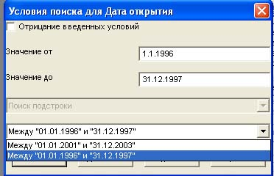
Условия в списке объединяются через “или”. Сейчас условие означает “найти все книги в Реестре книг ИСОГД с датой открытия от 1.1.2001 до 31.12.2003 ИЛИ от 1.1.1996 до 31.12.1997”.
Кнопкой Удалить можно удалить выбранное условие из списка.
Кнопкой Правка изменить выбранное условие из списка на новое, введенное в полях Значение от и Значение до.
Флажок Отрицание введенных условий (если он был бы включен) изменит условие поиска на противоположное “найти все книги в Реестре книг ИСОГД с датой открытия НЕ (от 1.1.2001 до 31.12.2003 ИЛИ от 1.1.1996 до 31.12.1997)”. Более понятно его можно написать так “найти все книги в Реестре книг ИСОГД с датой открытия НЕ (от 1.1.2001 до 31.12.2003) И НЕ (от 1.1.1996 до 31.12.1997)”.
Нажимаем кнопку ОК. Поле Дата открытия в правом верхнем списке полей пометилось символом “#”. Это значит, что по этому полю задано условие поиска. Условия поиска могут быть заданы по нескольким полям одновременно. Таким же символом в левом верхнем списке пометилась и таблица РеестрКнигИСОГД.
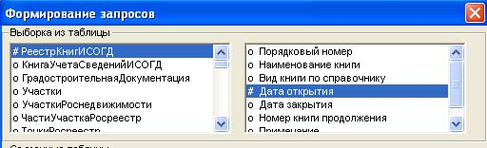
Нажимаем кнопку ОК в диалоге построителя запросов и нам строится новый список, в соответствии с условиями поиска “найти все книги в Реестре книг ИСОГД с датой открытия от 1.1.2001 до 31.12.2003 ИЛИ от 1.1.1996 до 31.12.1997”. Вывело только те книги, которые соответствуют условию поиска.
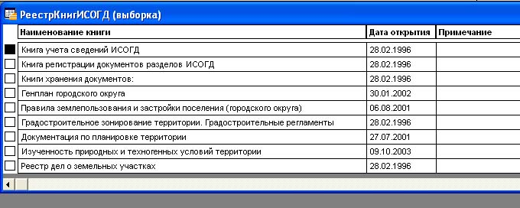

14.1.2. Поиск по наименованию книги (поиск по текстовой строке).
В правом верхнем списке выбираем поле Наименование книги. Появляется диалог для редактирования текстовой строки. Мы видим, что по сравнению с поиском дат стало доступным для одной строки меню Как искать строку (точное соответствие или поиск подстроки). Нас в нашем случае устраивает поиск подстроки, мы хотим найти все книги, в названии которых содержится текст “территории”.
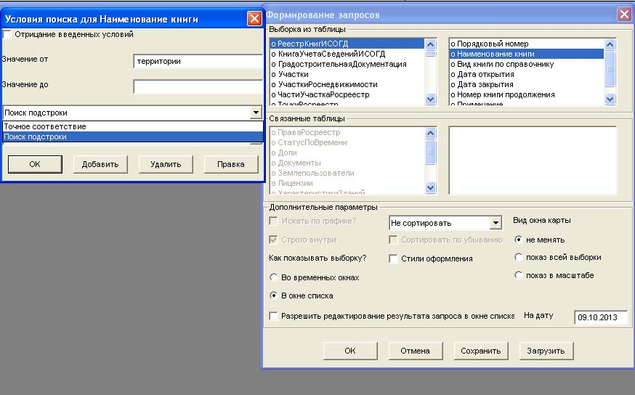
Нажимаем кнопку Добавить и в нижнем списке появляется условие поиска “*похоже на территории*”. Звездочки означают, что слева и справа в наименовании книги может быть любой текст. Это то, что нас устраивает.
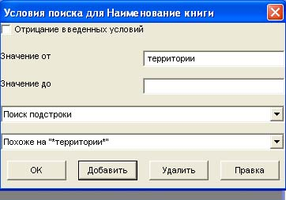
Остальные элементы диалога и действия аналогичны тем, что мы рассматривали в датах. Нажимаем ОК, видим, что поле Наименование книги пометилось символом “#”. Нажимаем кнопку ОК в диалоге построителя запросов и видим результат. Из всех книг выбрались три книги, в названии которых содержится текст “территории”.
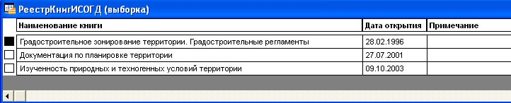

14.1.3. Редактирование информации в книге.
Выбираем одну из книг в списке и нажимаем Описание семантики. Появляется диалог редактирования записи в Реестре книг ИСОГД.
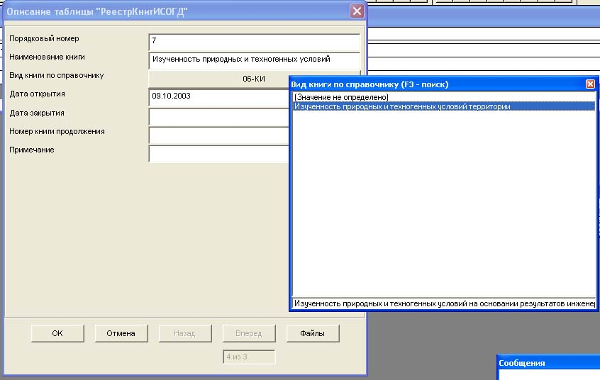
Это стандартный диалог описания семантики. Редактируются все колонки, у которых в описании таблицы стоит заголовок (вторая часть строки после “#”). Кнопка Вид книги по справочнику вызывает справочник КнигиИСОГД.

14.2. Книга учета сведений ИСОГД (КнигаУчетаСведенийИСОГД).
Это две таблицы Кадастрового Офиса. Первая КнигаУчетаСведенийИСОГД содержит описание поступающих пакетов документов. Вторая ДокументыГД содержит описание самих документов, вместе с последующей информацией о размещении в ИСОГД.

[КнигаУчетаСведенийИСОГД] #0#КнигаУчетаСведенийИСОГД
Kodob Integer Index
КадастровыйНомер Char(20)
ДатаЗаписи Date#Дата записи
ИсточникСведений Char(200)#Источник сведений
ИсхНомер Char(40)#Исходящий номер
ДатаОтправления Date#Дата отправления
Примечание Char(250)#Примечание
Файл Char(250) #Вложение

[ДокументыГД]
Kodob Integer Index
КадастровыйНомер Char(20)
PackId Integer Index
Наименование Char(250)
ТипДокумента Integer
ЧислоТомов Integer
ЧислоЛистов Integer
ТипНосителя Integer
ЧислоФайлов Integer
ФормаПредставления Integer
ДатаРазмещения Date
РегНомер Char(100)
Оператор Char(100)
Примечание Char(250)
Ключ Integer
Файл Char(250) #Вложение

Книга доступна в построителе запросов. Доступно создание запросов по всем полям, у которых в описании таблицы стоит заголовок (вторая часть строки после “#”). Т.е. по всем полям, кроме уникального идентификатора записи Kodob и служебного (в Кадастровом Офисе) строкового поля Кадастровый номер.
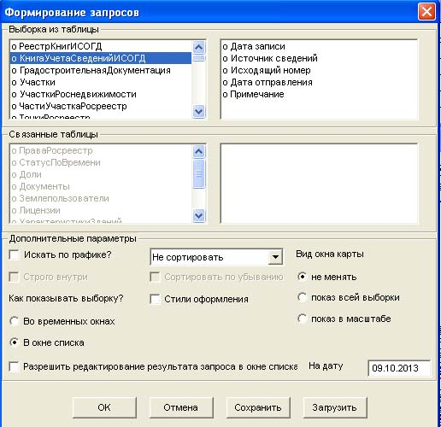
Таблица не содержит графических объектов, отображаемых в окне карты, поэтому при запросе отображается только окно списка.
Вот так выглядит окно списка после запроса:
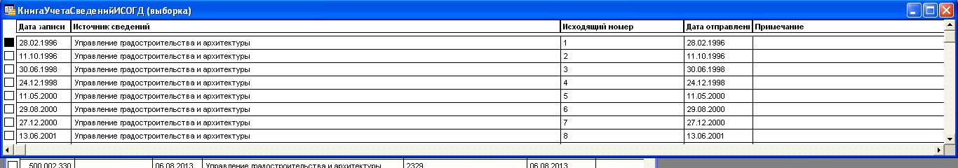

14.2.1. Источник сведений – наименование органа, направившего документ для размещения в ИСОГД.
В настоящее время единственный источник это Управление градостроительства и архитектуры администрации г. Новый Уренгой. Организации заносятся в таблицу ОрганизацияИсполнитель – последняя в верхнем левом списке построителя запросов. По умолчанию берется значение первой организации, поле Краткое название (Управление градостроительства и архитектуры).

14.3. Книга регистрации документов разделов ИСОГД (КнигаРегистрацииИСОГД).
Это одна таблица в базе данных Кадастрового Офиса – КнигаРегистрацииИСОГД. Структура таблицы следующая:

[КнигаРегистрацииИСОГД] Map#0#КнигаРегистрацииИСОГД
Kodob Integer Index
КадастровыйНомер Char(20)
СубъектРФ Integer#Субъект РФ#СубъектыРФ
МО Char(150)#Муниципальное образование
КНМО Char(40)#Кадастровый номер района
ОКТМО Char(20)#Код МО по ОКТМО
РазделИСОГД Integer#Раздел ИСОГД#РазделыИСОГД
НомерКарточки Integer#Номер карточки
КодДокумента Integer#Код документа#ВидыДокументовИСОГД
ТипДокумента Integer#Тип документа#ТипыДокументовИСОГД
Наименование Char(250)#Наименование документа
ДатаУтверждения Date#Дата утверждения
Организация Char(250)#Наименование организации
РегНомер Char(100)#Регистрационный номер
НомерКнигиХранения Integer#Номер книги хранения
КодКнигиХранения Integer#Код книги хранения#КнигиИСОГД
ОписаниеТерритории Char(250)#Описание территории
Файл Char(250) #Вложение

Книга доступна в построителе запросов. Доступно создание запросов по всем полям, у которых в описании таблицы стоит заголовок (вторая часть строки после “#”). Т.е. по всем полям, кроме уникального идентификатора записи Kodob и служебного (в Кадастровом Офисе) строкового поля Кадастровый номер.
Таблица содержит графические объекты из таблицы Участки, поэтому после запроса доступны синхронизированные окна списка и карты. Окно списка выглядит так:
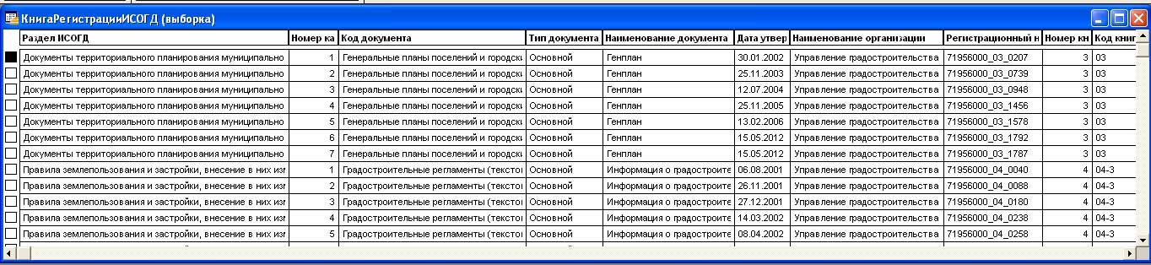
Выбрав объект в окне списка (если для него была графика в таблице Участки), можно посмотреть его графику на карте и наоборот, выбрав графический объект из слоя КнигаРегистрацииИСОГД, можно посмотреть семантическую информацию о нем в окне списка или открыв диалог в режиме Описание семантики (Ввод семантической информации). Диалог выглядит следующим образом:

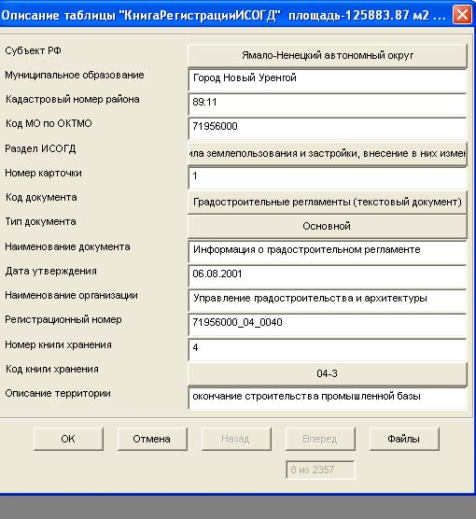
Субъект РФ, Мунципальное образование, Кадастровый номер района, Код МО по ОКТМО при сборке книги берутся из таблицы ОрганизацияИсполнитель (последняя таблица в левом верхнем списке построителя запросов). Там хранятся основные умолчания для книг. Диалог описания в ОрганизацияИсполнитель выглядит следующим образом:

Раздел ИСОГД – раздел ИСОГД, к которому относится книга. В нашем случае Правила землепользования и застройки, внесение в них изменений. Доступен вызов классификатора по кнопке, в любое из созданных автоматически полей книги в дальнейшем можно вносить изменения вручную.
Номер карточки – номер карточки в разделе. Нумерация производится по Дате утверждения.
Код документа – справочник документов ИСОГД.
Тип документа – справочник основной или дополнение/изменение. После автоматической генерации книг всем документам присваивается тип Основной.
Наименование документа – название категории вложения из таблицы связей КатегорииКниги или из справочника.
Регистрационный номер – берется из таблицы документов (ДокументыГД) в книге Учета, формируется по тем же правилам. МО_НР_НННН, где:
МО – код муниципального образования по ОКТМО;
НР – номер раздела ИСОГД;
НННН – порядковый номер записи в разделе.
Поскольку таблица графическая, возможна синхронизация между текстовой и графической информацией и отображение ее объектов на карте.
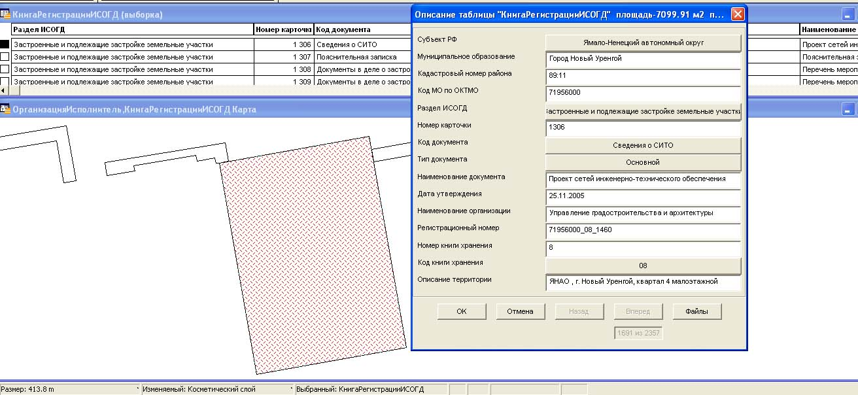
Номер и код книги хранения берутся из Реестра книг ИСОГД.
Описание территории – текстовое, берется из таблицы Участки и складывается из полей Местоположение и Наименование. В то же время, выбрав запись в окне списка, всегда можно посмотреть графическое отображение записи Книги регистрации ИСОГД в окне карты.

14.4. Книги хранения информации.
Их пять по выявленным видам документов. Все они доступны в построителе запросов, их записи содержат графические объекты из таблицы Участки, они имеют сходную структуру, поддерживается синхронизация между окнами карты и списка:

- Генеральный план городского округа – Генплан.
- Правила землепользования и застройки поселения (городского округа) - ПравилаЗПиЗастройки.
- Градостроительное зонирование территории. Градостроительные регламенты – ГрадостроительныеРегламенты.
- Документация по планировке территорий – ДокумПоПланировкеТерритории.
- Изученность природных и техногенных условий территории – ИзученностьУсловийТерритории.

Структура таблиц одинаковая:

[ДокумПоПланировкеТерритории] Map#0#ДокумПоПланировкеТерритории
Kodob Integer Index
КадастровыйНомер Char(40)#Кадастровый номер
НомерКарточки Integer#Номер карточки
КодДокумента Integer#Код документа#ВидыДокументовИСОГД
ТипДокумента Integer#Тип документа#ТипыДокументовИСОГД
Наименование Char(250)#Наименование документа
ДатаУтверждения Date#Дата утверждения
Организация Char(250)#Наименование организации
РегНомер Char(100)#Регистрационный номер
ОписаниеТерритории Char(250)#Описание территории
Файл Char(250) #Вложение

Соответственно, поддерживается одинаковый интерфейс и правила работы с книгами:
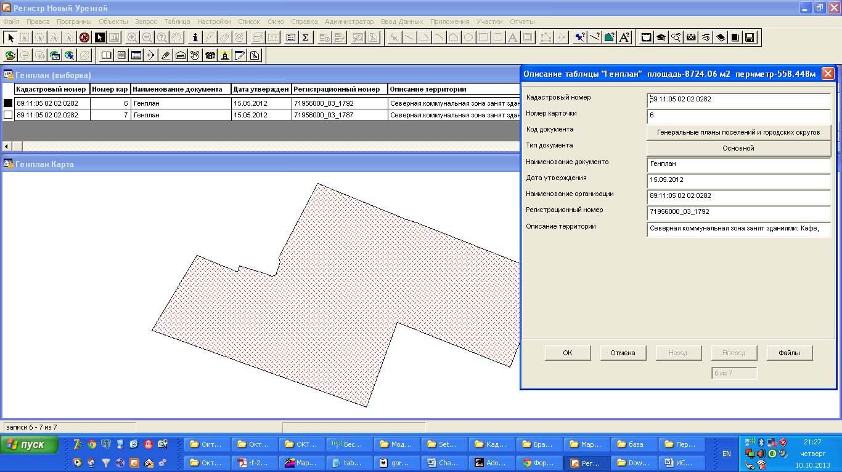
Все книги доступны из построителя хапросов. Доступно создание запросов по всем полям, у которых в описании таблицы стоит заголовок (вторая часть строки после “#”). Т.е. по всем полям, кроме уникального идентификатора записи Kodob и служебного (в Кадастровом Офисе) строкового поля Кадастровый номер.
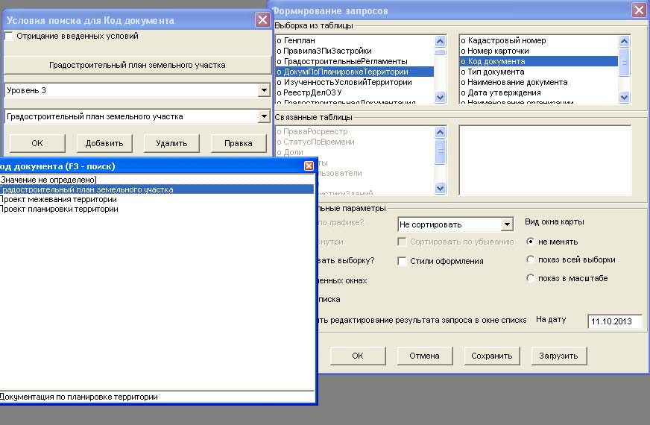
На примере показан построитель запросов при создании запроса по книге хранения Документация по планировке территорий (ДокумПоПланировкеТерритории) и полю Код документа.
Поле справочное, в этом случае в диалоге построения запроса появляются не текстовые окна Значение От и Значение До, а кнопка, вызывающая справочник. Кнопкой Добавить мы набираем значения из справочника, по которым искать. В нашем случае выбрано одно “Градостроительный план земельного участка”, Будет сформирован запрос “найти все документы по планировке территории из книги “ Документация по планировке территорий ” с кодом документа по справочнику равным Градостроительный план земельного участка”.
Результат запроса будет выглядеть следующим образом (все книги хранения содержат и графическую и семантическую информацию, поэтому отображаются и в окне карты, и в окне списка):
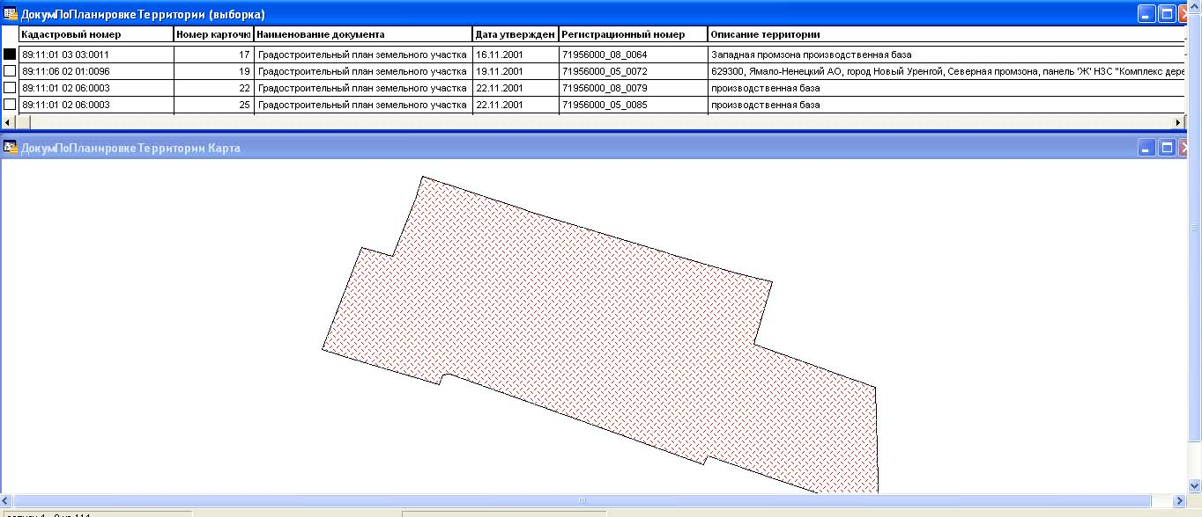

14.5. Реестр дел о земельных участках.
Это две таблицы Кадастрового Офиса. Первая РеестрДелОЗУ содержит описание земельных дел (фактически описание данных для титульных листов). По ней же выполняются запросы. Книга содержит графику земельного участка. Вторая ДокументыДелаОЗУ содержит описание самих документов, вместе с последующей информацией о размещении в ИСОГД.

[РеестрДелОЗУ] Map#0#РеестрДелОЗУ
Kodob Integer Index
КадастровыйНомер Char(40)#Кадастровый номер
НомерКарточки Integer#Номер карточки
СубъектРФ Integer#Субъект РФ#СубъектыРФ
МО Char(150)#Муниципальное образование
КНМО Char(40)#Кадастровый номер района
ОКТМО Char(20)#Код МО по ОКТМО
Наименование Char(250)#Наименование документа
ОписаниеТерритории Char(250)#Описание территории

[ДокументыДелаОЗУ]
Kodob Integer Index
PackId Integer Index
КадастровыйНомер Char(40)
НомерКарточки Integer#Номер карточки
КодДокумента Integer#Код документа#ВидыДокументовИСОГД
Номер Char(50)#Номер документа
Наименование Char(250)#Наименование документа
ДатаУтверждения Date#Дата утверждения
Организация Char(250)#Наименование организации
РегНомер Char(100)#Регистрационный номер
ОписаниеТерритории Char(250)#Описание территории
Файл Char(250) #Вложение
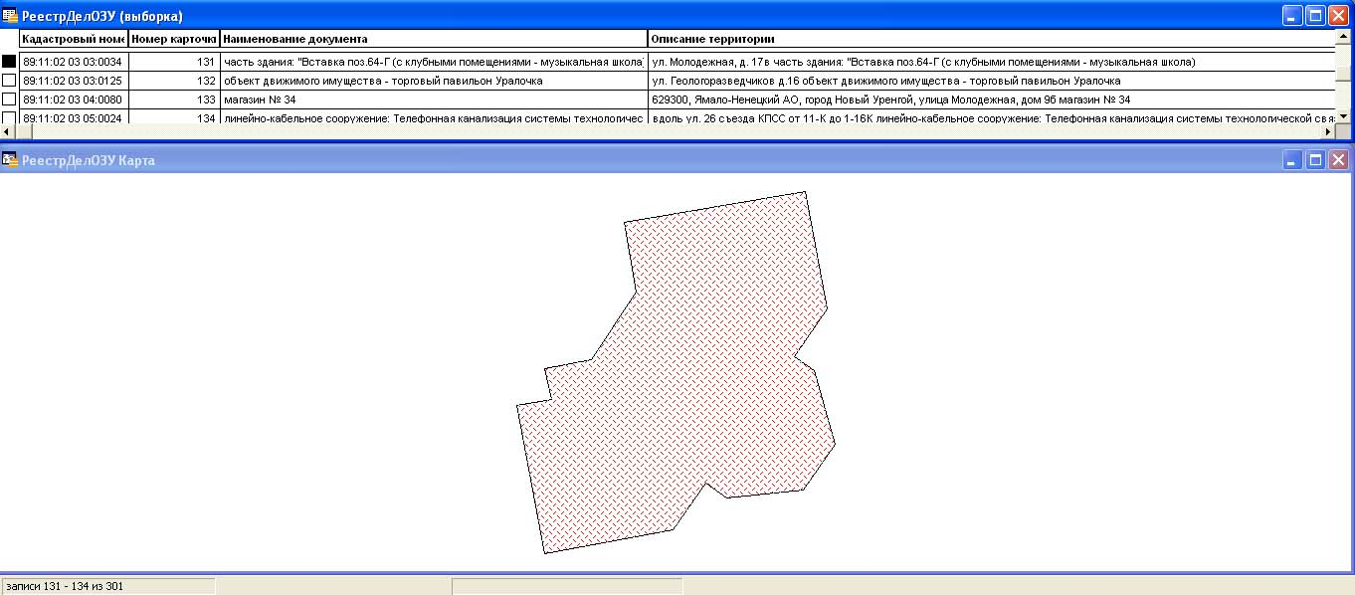

14.5.1. Диалог Дело о земельном участке.
Диалог выполнен в другом стиле, чем диалоги просмотра и редактирования других таблиц, и позволяет одновременно просматривать информацию из обеих таблиц Реестр дел о земельных участках и Документы дела о земельных участках.
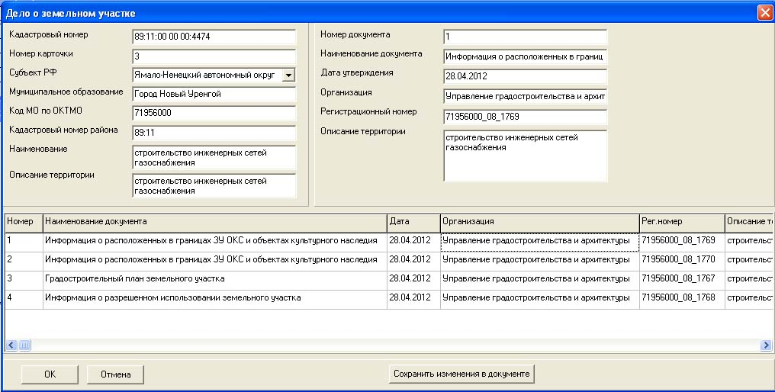
Окно диалога условно разделено на три части:
Левая верхняя часть – общие сведения о выбранной записи из Реестра дел о земельных участках.
Нижняя часть – список документов дела.
При выборе документа в списке обновляется правая верхняя часть – информация из записи о документе дела в виде формы.

15. Перенос вложенных файлов в книги.
Файлы, вложенные из описания семантики участков по кнопке Файлы в таблицу ХарактеристикиОбъектов переносятся во все образуемые книги ИСОГД во все таблицы, где есть поле Файл (ссылка на путь к файлу переносится как текстовая строка).
В диалоге описания семантики для таких книг (это все, кроме Книги учета и Реестра книг ИСОГД) появляется поле Вложение, содержащее путь к вложенному файлу и кнопка Вложение.
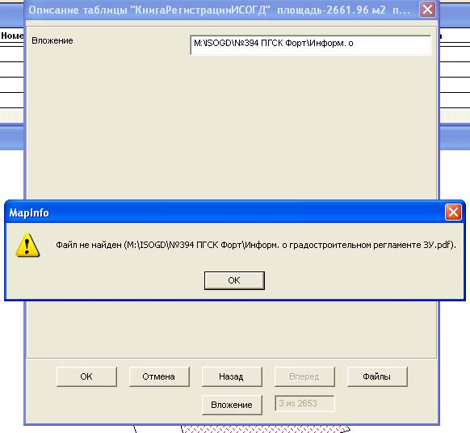
При нажатии кнопки Вложение, если файл по этому пути существует, запускается приложение MS Windows, ассоциированное с этим файлом (MS Word для .doc и docx, Adobe Acrobat для .pdf), и файл отображается. Если файл не найден, появляется сообщение типа показанного на рисунке.
Аналогично по кнопке Вложение функция работает в Реестре дел о ЗУ. Вложенные файлы после генерации книг прикрепляются к записям о документах в списке документов.
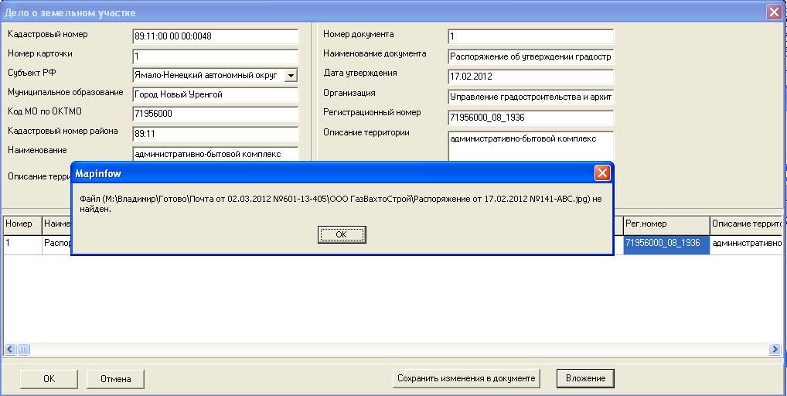

16. Подготовка печатных форм книг ИСОГД в формате MS Word.

16.1. Общие положения.
Внешнее оформление печатного варианта книг соответствует требованиям Приказа.
Книги ИСОГД – это обычные отчеты Кадастрового Офиса, и, как и другие отчеты, выводятся из меню Отчеты->Отчетные формы->Формы из генератора отчетов.
Для печати книг обязательно должна быть выбрана запись в окне списка Кадастрового Офиса, как на рисунке ниже. Неважно, в какой таблице.
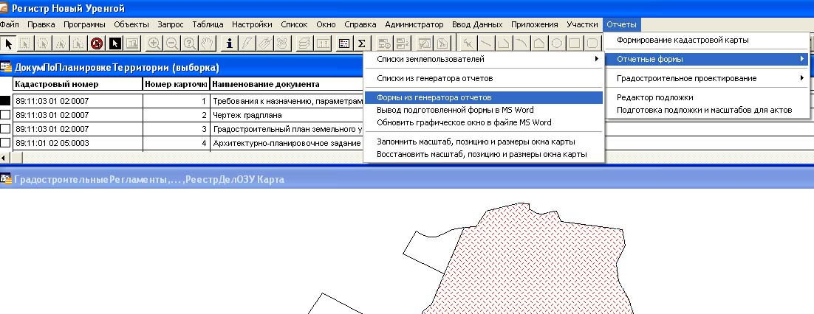
Появляется диалог следующего вида:
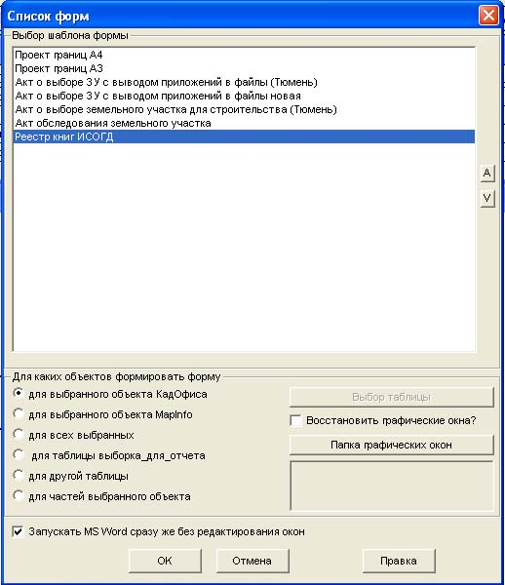
Выбираем нужную книгу, например Реестр книг ИСОГД и нажимаем ОК.
Другие полезные элементы диалога для печати книг – стрелки вверх и вниз справа от списка форм. С их помощью можно подвигать формы в списке и установить часто используемые в его начало. Эта настройка индивидуальная для конкретного компьютера и не повлияет на других пользователей.

16.2. Форма Реестр книг ИСОГД.
Форма может выводиться, когда в выборке Кадастрового Офиса находится ЛЮБАЯ таблица, не обязательно Реестр книг ИСОГД. Единственное требование – в этой ЛЮБОЙ таблице должна быть выбрана ЛЮБАЯ запись.
Форма соответствует требованиям приказа, как и другие формы, выводится в MS Word и выглядит следующим образом:
ИНФОРМАЦИОННАЯ СИСТЕМА ОБЕСПЕЧЕНИЯ
ГРАДОСТРОИТЕЛЬНОЙ ДЕЯТЕЛЬНОСТИ

Ямало-Ненецкий автономный округ
(наименование субъекта Российской Федерации)

Город Новый Уренгой
(наименование муниципального района / городского округа)

Код ОКТМО: 71956000

РЕЕСТР КНИГ ИСОГД

№ тома 1

Даты открытия книг: с 28.02.1996

по 07.08.2013

Номера книг ИСОГД: с 1

по 1
№ пп | Наименования книги/тома | Дата открытия | Дата закрытия | Номер книги продолжения по реестру | Примечание
1 | 2 | 3 | 4 | 5 | 6
1 | Книга учета сведений ИСОГД | 28.02.1996
2 | Книга регистрации документов разделов ИСОГД | 28.02.1996
 | Книги хранения документов:
3 | Генплан городского округа | 30.01.2002
4 | Правила землепользования и застройки поселения (городского округа) | 06.08.2001
5 | Градостроительное зонирование территории. Градостроительные регламенты | 28.02.1996
6 | Документация по планировке территории | 27.07.2001
7 | Изученность природных и техногенных условий территории | 09.10.2003
8 | Реестр дел о земельных участках | 28.02.1996

16.3. Форма Книга учета сведений ИСОГД.
Форма может выводиться, когда в выборке Кадастрового Офиса находится ЛЮБАЯ таблица, не обязательно Реестр книг ИСОГД. Единственное требование – в этой ЛЮБОЙ таблице должна быть выбрана ЛЮБАЯ запись.
Форма соответствует требованиям приказа, как и другие формы, выводится в MS Word и выглядит следующим образом:
ИНФОРМАЦИОННАЯ СИСТЕМА ОБЕСПЕЧЕНИЯ
ГРАДОСТРОИТЕЛЬНОЙ ДЕЯТЕЛЬНОСТИ

Ямало-Ненецкий автономный округ
(наименование субъекта Российской Федерации)

Город Новый Уренгой
(наименование муниципального района / городского округа)

Код ОКТМО: 71956000

КНИГА УЧЕТА СВЕДЕНИЙ,

ПОСТУПИВШИХ ДЛЯ РАЗМЕЩЕНИЯ В ИСОГД

№ тома 1

Даты учета сведений: с 28.02.1996

по 07.08.2013

Номер книги ИСОГД: 1
№ пп | Дата | Входные данные |  | Документы ГД |  |  |  | Отметка о размещении в ИСОГД |  |  | Примечание
№ пп | Дата | источник сведений | исх.номер  и дата отправления | № пп | наименования документов | кол-во листов | электр. форма представления | Дата | Регистрационный номер | Подпись | Примечание
1 | 2 | 3 | 4 | 5 | 6 | 7 | 8 | 9 | 10 | 11 | 12
1 | 28.02.1996 | Управление градостроительства и архитектуры | 1  28.02.1996 | 1 | Постан. от 28.02.1996 №221 |  | Магнитные носители  1 | 28.02.1996 | 71956000_08_0001
2 | 11.10.1996 | Управление градостроительства и архитектуры | 2  11.10.1996 | 1 | Постан. от 11.10.1996 №1143 |  | Магнитные носители  1 | 11.10.1996 | 71956000_08_0002
3 | 30.06.1998 | Управление градостроительства и архитектуры | 3  30.06.1998 | 1 | Постан. от 30.06.1998 №840 |  | Магнитные носители  1 | 30.06.1998 | 71956000_08_0003
4 | 24.12.1998 | Управление градостроительства и архитектуры | 4  24.12.1998 | 1 | Постан. от 24.12.1998 №1496 |  | Магнитные носители  1 | 24.12.1998 | 71956000_08_0004
5 | 11.05.2000 | Управление градостроительства и архитектуры | 5  11.05.2000 | 1 | Постан. от 11.05.2000 №600 о предост. ГЭК в аренду зем. уч |  | Магнитные носители  1 | 11.05.2000 | 71956000_08_0005
6 | 29.08.2000 | Управление градостроительства и архитектуры | 6  29.08.2000 | 1 | Постановление 29.08.2000 №1048 |  | Магнитные носители  1 | 29.08.2000 | 71956000_08_0006
7 | 27.12.2000 | Управление градостроительства и архитектуры | 7  27.12.2000 | 1 | Постан. от 27.12.2000 №1687 |  | Магнитные носители  1 | 27.12.2000 | 71956000_08_0007
8 | 13.06.2001 | Управление градостроительства и архитектуры | 8  13.06.2001 | 1 | Кадастровый паспорт |  | Магнитные носители  1 | 13.06.2001 | 71956000_08_0008
9 | 13.06.2001 | Управление градостроительства и архитектуры | 9  13.06.2001 | 1 | Кадастровый паспорт |  | Магнитные носители  1 | 13.06.2001 | 71956000_08_0009
10 | 13.06.2001 | Управление градостроительства и архитектуры | 10  13.06.2001 | 1 | Кадастровый паспорт |  | Магнитные носители  1 | 13.06.2001 | 71956000_08_0010
11 | 13.06.2001 | Управление градостроительства и архитектуры | 11  13.06.2001 | 1 | Кадастровый паспорт |  | Магнитные носители  1 | 13.06.2001 | 71956000_08_0011

16.4. Форма Книга регистрации документов ИСОГД.
Форма может выводиться, когда в выборке Кадастрового Офиса находится ЛЮБАЯ таблица, не обязательно Реестр книг ИСОГД. Единственное требование – в этой ЛЮБОЙ таблице должна быть выбрана ЛЮБАЯ запись.
Форма соответствует требованиям приказа, как и другие формы, выводится в MS Word и выглядит следующим образом:
ИНФОРМАЦИОННАЯ СИСТЕМА ОБЕСПЕЧЕНИЯ
ГРАДОСТРОИТЕЛЬНОЙ ДЕЯТЕЛЬНОСТИ

Ямало-Ненецкий автономный округ
(наименование субъекта Российской Федерации)

Город Новый Уренгой
(наименование муниципального района / городского округа)

Код ОКТМО: 71956000

КНИГА РЕГИСТРАЦИИ ДОКУМЕНТОВ

№ 1

Даты регистрации документов: с 28.02.1996

по 07.08.2013

Регистрационные номера: с 71956000_03_0207

по 71956000_08_2332

Номер книги ИСОГД: 2

№ пп | Раздел ИСОГД | № кар-точки | Код доку-мента | Тип доку-мента | Наименование | Дата утвержде-ния | Наименование организации, утвердившей документ | Регистраци-онный номер | Номер книги хране-ния | Код книги хране-ния | Описание территории | Примеча-ние
1 | 2 | 3 | 4 | 5 | 6 | 7 | 8 | 9 | 10 | 11 | 12 | 13
6 | Документы территориального планирования муниципального образования, материалы по их обоснованию | 6 | 10400 | Основной | Генплан | 15.05.2012 | Управление градостроительства и архитектуры | 71956000_03_1792 | 3 | 30700 | Северная коммунальная зона занят зданиями: Кафе, Торговый дом "Север", Административно-складской комплекс
7 | Документы территориального планирования муниципального образования, материалы по их обоснованию | 7 | 10400 | Основной | Генплан | 15.05.2012 | Управление градостроительства и архитектуры | 71956000_03_1787 | 3 | 30700 | Северная коммунальная зона занят зданиями: Кафе, Торговый дом "Север", Административно-складской комплекс
8 | Правила землепользования и застройки, внесение в них изменений | 1 | 20400 | Основной | Информация о градостроительном регламенте | 06.08.2001 | Управление градостроительства и архитектуры | 71956000_04_0040 | 4 | 40200 | окончание строительства промышленной базы

16.5. Форма Книга хранения документов ИСОГД.
Эти форма может выводятся для выбранной таблицы Кадастрового Офиса. Т.е. сначала в построителе запросов нужно выбрать таблицу для соответствующего раздела ИСОГД, а потом выводить ее на печать. В таблице при этом должна быть выбрана ЛЮБАЯ запись.
Форма работает со следующими слоями Кадастрового Офиса:
- Генеральный план городского округа – Генплан.
- Правила землепользования и застройки поселения (городского округа) - ПравилаЗПиЗастройки.
- Градостроительное зонирование территории. Градостроительные регламенты – ГрадостроительныеРегламенты.
- Документация по планировке территорий – ДокумПоПланировкеТерритории.
- Изученность природных и техногенных условий территории – ИзученностьУсловийТерритории.
Форма соответствует требованиям приказа, как и другие формы, выводится в MS Word и выглядит следующим образом (на примере показана Документация по планировке территории):
ИНФОРМАЦИОННАЯ СИСТЕМА ОБЕСПЕЧЕНИЯ
ГРАДОСТРОИТЕЛЬНОЙ ДЕЯТЕЛЬНОСТИ

Ямало-Ненецкий автономный округ
(наименование субъекта Российской Федерации)

Город Новый Уренгой
(наименование муниципального района / городского округа)

Код ОКТМО: 71956000

КНИГА ХРАНЕНИЯ ДОКУМЕНТОВ РАЗДЕЛА

Документация по планировке территории
(наименование раздела)

Город Новый Уренгой
(наименование муниципального образования/территориальной единицы)

№ тома 1

Даты учета сведений: с 27.07.2001

по 07.08.2013

Номер книги ИСОГД: 7
№ пп | Код доку-мента | Тип документа | Наименование | Дата утвержде-ния | Наименование организации, утвердившей документ | Регистрационный номер | Описание территории | Примечание
1 | 2 | 3 | 4 | 5 | 6 | 7 | 8 | 9
1 | 30102 | Основной | Требования к назначению, параметрам и размещению ОКС | 27.07.2001 | Управление градостроительства и архитектуры | 71956000_05_0020 | Северо-Восточная промзона производственная база с подъедным ж\д тупиком
2 | 30201 | Основной | Чертеж градплана | 27.07.2001 | Управление градостроительства и архитектуры | 71956000_05_0021 | Северо-Восточная промзона производственная база с подъедным ж\д тупиком
3 | 30300 | Основной | Градостроительный план земельного участка | 27.07.2001 | Управление градостроительства и архитектуры | 71956000_08_0017 | Северо-Восточная промзона производственная база с подъедным ж\д тупиком
4 | 30100 | Основной | Архитектурно-планировочное задание | 06.08.2001 | Управление градостроительства и архитектуры | 71956000_08_0027 | окончание строительства промышленной базы
5 | 30100 | Основной | Архитектурно-планировочное задание | 06.08.2001 | Управление градостроительства и архитектуры | 71956000_08_0029 | окончание строительства промышленной базы
6 | 30100 | Основной | Архитектурно-планировочное задание | 06.08.2001 | Управление градостроительства и архитектуры | 71956000_08_0031 | окончание строительства промышленной базы
7 | 30100 | Основной | Архитектурно-планировочное задание | 06.08.2001 | Управление градостроительства и архитектуры | 71956000_08_0033 | окончание строительства промышленной базы
8 | 30100 | Основной | Архитектурно-планировочное задание | 06.08.2001 | Управление градостроительства и архитектуры | 71956000_08_0035 | окончание строительства промышленной базы
9 | 30100 | Основной | Архитектурно-планировочное задание | 06.08.2001 | Управление градостроительства и архитектуры | 71956000_08_0037 | окончание строительства промышленной базы
10 | 30300 | Основной | Градостроительный план земельного участка | 06.08.2001 | Управление градостроительства и архитектуры | 71956000_08_0039 | окончание строительства промышленной базы

16.6. Форма Реестр дел о земельных участках.
Эти форма может выводятся для выбранной таблицы Кадастрового Офиса. Т.е. сначала в построителе запросов нужно выбрать таблицу для соответствующего раздела ИСОГД, а потом выводить ее на печать. В таблице при этом должна быть выбрана ЛЮБАЯ запись.
Форма работает со следующими слоями Кадастрового Офиса:
Реестр дел о земельных участках – РеестрДелОЗУ.

Форма соответствует требованиям приказа, как и другие формы, выводится в MS Word и выглядит следующим образом:

ИНФОРМАЦИОННАЯ СИСТЕМА ОБЕСПЕЧЕНИЯ
ГРАДОСТРОИТЕЛЬНОЙ ДЕЯТЕЛЬНОСТИ

Ямало-Ненецкий автономный округ
(наименование субъекта Российской Федерации)

Город Новый Уренгой
(наименование муниципального района / городского округа)

Код ОКТМО: 71956000

КНИГА ХРАНЕНИЯ ДОКУМЕНТОВ РАЗДЕЛА

Реестр дел о земельных участках
(наименование раздела)

Город Новый Уренгой
(наименование муниципального образования/территориальной единицы)

№ тома 1

Даты учета сведений: с 28.02.1996

по 07.08.2013

Номер книги ИСОГД: 9
Опись дела о ЗУ
Субъект Российской Федерации: |  | Ямало-Ненецкий автономный округ |  |  |  |  |  |  | Кадастровый номер ЗУ
 |  |  |  |  |  |  |  |  | 89:11:00 00 00:0103
Муниципальное образование: |  | Город Новый Уренгой
 |  |  |  |  |  |  |  |  | Номер листа описи
Кадастровый номер района |  | 89:11 |  |  |  |  |  |  | 1
Сведения об актуализации документа |  |  |  |  |  |  | Сведения об актуализации документа
№документа | Наименование документа |  | Регистрационный № |  |  |  | №документа | Наименование документа |  | Регистрационный №
1 | Разрешение на строительство от 01.06.2012 |  | 71956000_08_1830
Введен лист №
(дата, фамилия, инициалы и подпись ответственного лица)

На один лист описи размещается описание 26 документов. Если документов в деле больше, создаются дополнительные 2, 3 и т.д. листы.

Кадастровый офис 4.0.21 (30.09.2013)

1. В меню Администратор добавлена функция Изменить пути к вложениям, предназначенная для массового переноса вложений и ссылок на них из папки в папку на разных компьютерах сети.
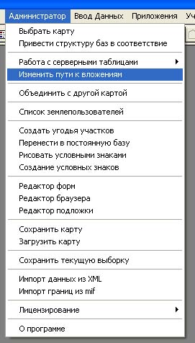
В Кадастровом Офисе есть три группы вложенных файлов. Все они хранятся в файловой системе (не в блобах-наборах двоичных данных серверных таблиц). В таблицах Кадастрового Офиса хранятся пути этих файлов, просматриваются они ассоциированными с ними по расширениям приложениями MS Windows.
- Вложения, прикрепленные к объектам – доступны из Описания семантики по кнопке Файлы. Ссылки на них хранятся в таблице ХарактеристикиОбъектов в поле Файл. Это могут быть сканы, поэтажные планировки, проекты из AutoCad, например, и другие электронные документы.

- Вложения, прикрепленные к документам – доступны из описания документов в описании семантики для Участков. Ссылки на них хранятся в таблице Документ_Содержимое в поле Путь.

- Третья группа вложений предназначена для работы с межевыми планами и заполнения разделов Applied_Files в xml. Она появилась в Кадастровом Офисе, начиная с версии 4.2, тоже может ссылаться на образы и электронные документы. Они хранятся во временных папках межевых планов (где для них могут создаваться отдельные вложенные папки). Ссылки на ОТНОСИТЕЛЬНЫЙ путь к ним хранятся в таблице ОбразыДокументов в поле URL. Там же могут быть и ссылки на URL, если документ выложен в Интернет.

Модуль ИзменитьПутьВложений.mbx предназначен для массового переноса вложений из папки в папку на разных компьютерах сети, запускается из среды Кадастрового Офиса, и обеспечивает следующий функционал:
- Позволяет копировать все вложения из указанной входной папки (с вложенными папками или без) в указанную выходную папку. Кроме копирования при этом происходит переопределение ссылок в соответствующих таблицах Кадастрового Офиса.

- Позволяет перенести все вложения из указанной входной папки (с вложенными папками или без) в указанную выходную папку. Кроме переноса при этом происходит переопределение ссылок в соответствующих таблицах Кадастрового Офиса.

- Позволяет переопределить ссылки в соответствующих таблицах Кадастрового Офиса без копирования и переноса, если это копирование или перенос было ранее сделано вручную.

Модуль работает в монопольном режиме, предназначен для администратора, другие пользователи при этом с базой работать не должны.
Работа с модулем производится из следующей формы, показанной на рисунке ниже:

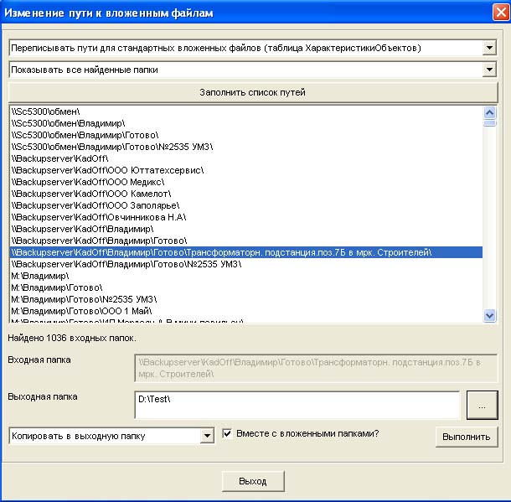
Элементы диалога следующие:
- Верхнее меню – выбор таблицы, из которой переносить вложения и ссылки. Доступны ХарактеристикиОбъектов и Документ_Содержимое.
- Следующее меню – позволяет выбрать, отображать в списке, все папки, на которые найдены ссылки в таблице (Все найденные папки) или только реально существующие на диске папки.
- Кнопка Заполнить список путей заполняет расположенный ниже список путями, на которые найдены ссылки в соответствии с условиями, заданными в расположенных выше меню. Под списком пишется количество найденных папок или сообщается, что папки не найдены. В список включаются папки верхнего уровня и все вложенные. Начинать работать можно с любого уровня.
- Папка, выбранная в списке, отображается в поле Входная папка. Если папка физически не существует, будет показано предупреждение, но выбрать ее можно (например, для случая, когда мы уже скопировали или перенесли файлы вложений вручную и нам нужно только поменять ссылки на пути к вложениям в базе).
- Название выходной папки можно ввести вручную или выбрать ее по кнопке с “…”, расположенной справа от этого поля.
- Нижнее меню в левой части диалога задает режим работы –
  - копирование в выходную папку без удаления исходных файлов во входной папке (ссылки переопределяются на выходную папку);
  - перенос файлов в выходную папку с удалением их во входной папке (ссылки переопределяются на выходную папку);
  - переопределение ссылок без копирования и переноса.
- Флажок Вместе со вложенными папками определяет, будет это распространяться только на файлы выбранной папки или на файлы выбранной и всех вложенных папок.
- Кнопка Выполнить выполняет процедуру в соответствии с выбранными установками.

Кадастровый офис 4.0.20 (22.11.2012)

1. В таблицы Документ_Содержимое – описание содержимого связанных документов с участками и ХарактеристикиОбъектов – связанные файлы с ПроектируемымиУчастками и другими слоями добавлены поля ДатаВвода и Оператор.

При добавлении или изменении вложений они заполняются текущей датой и именем оператора.

Кадастровый офис 4.0.19 (10.09.2012)

1. Добавлены новые таблицы:

АктыВыбора и АктыОбследования.

Обязательно нужно привести структуру баз в соответствие.
2. При редактировании текстовой части этих таблиц активно используется справочник организаций с дополнительными возможностями сервиса. Время от времени нужно делать локальную копию справочника, чтобы иметь актуальную версию на рабочем месте и не тормозить работу. Это выполняется функцией Администратор->Сохранить список землепользователей.
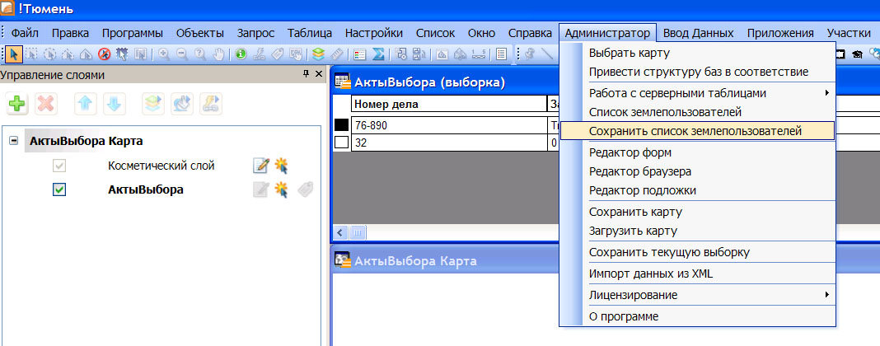
Список сохраняется во временной папке Windows в файле Землепользователи.ini

3. Редактирование текстовой части для актов выбора.
Штатными средствами Кадастрового Офиса формируется выборка по слою АктыВыбора.
Вызываем диалог ОписаниеСемантики . Появляется диалог следующего вида:
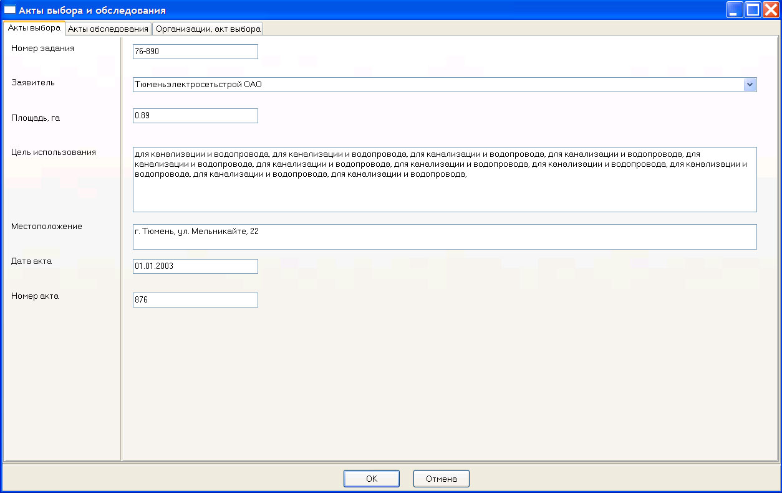
Заполняются текстовые поля, содержащие информацию для актов выбора. Поле Организация содержит связанное меню, появляющееся при наборе 3 и более символов и предлагающее организации, в названии которых содержится введенная строка. Например:
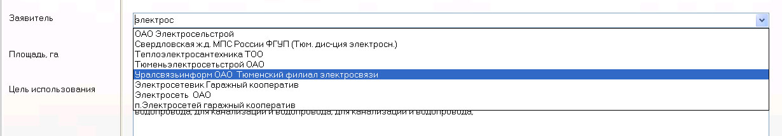

4. Редактирование текстовой части для Актов обследования.
Штатными средствами Кадастрового Офиса формируется выборка по слою АктыОбследования.
Вызываем диалог ОписаниеСемантики . Появляется диалог следующего вида:
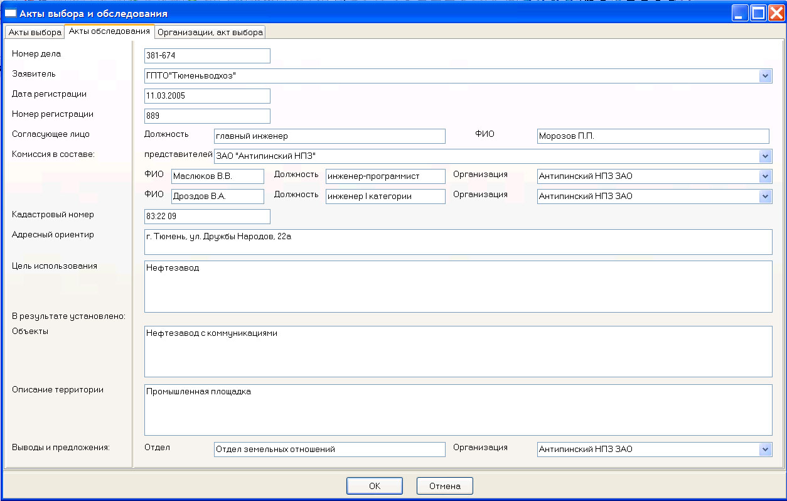
Для всех окон Организация также предусмотрена контекстная подсказка.

5. На вкладке Настройки добавлена настройка списка согласующих организаций (вверху) и списка сотрудников, визирующих штамп.
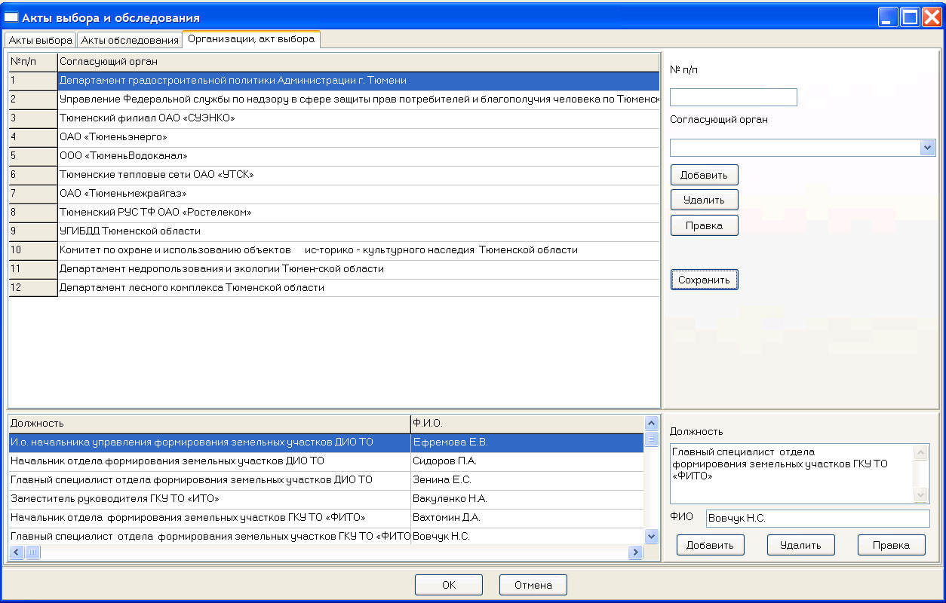

Кадастровый офис 4.0.18 (11.05.2012)

1. При работе с прикрепленными файлами предусмотрено сохранение последней папки из которой выбирались файлы и восстановление ее по умолчанию, при следующей работе с прикрепленными файлами.
Это работает в:
Кнопка Файл для Описания семантики произвольных слоев.
Кнопка Файлы для Описания семантики в Участки.
Кнопка Показать в Описании семантики в Участки->Доли и Документы.

2. В этих же режимах сейчас возможен множественный выбор файлов для добавления и изменения. Изменился вид диалога по кнопкам Добавить и Изменить.
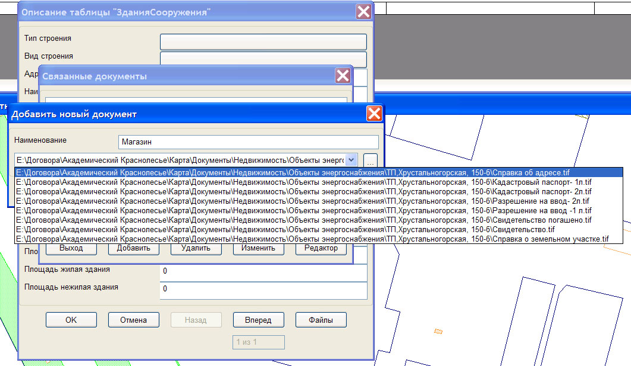
Сейчас по кнопке выбора “…” показывается диалог для множественного открытия файлов, список прикрепленных файлов показывается в виде выпадающего меню. Если мы меняли список файлов, старый список очищается и вместо него записывается новый список. Название по умолчанию присваивается всем прикрепленным файлам. В дальнейшем его можно поменять вручную.

Кадастровый офис 4.0.17 (18.04.2012)

1. При хранении базы Кадастрового Офиса на Microsoft SQL server поля типа Дата в MapInfo приводились по умолчанию к типу Date на SQL server. SQL server 2005 поддерживает только тип DateTime. Сделана настройка, позволяющая при загрузке базы на сервер явно указать, к какому типу такие поля приводить:
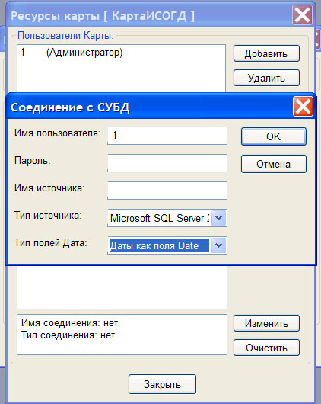

2. Значительные изменения в модуле Геомастер:

2.1. Добавлено восстановление сохраненных таблиц.

2.2. Добавлено вычисление объемов земляных работ.

2.3. Добавлены функция создания таблиц MapInfo из World файлов (файлов географической регистрации).

2.4. Добавлена функция штриховки полигонов в модуле условных знаков.

2.5. Добавлена горячая загрузка стилей линий (работает с MapInfo до версии 9.0 включительно).

2.6. Добавлена синхронизация в ведомостях координат.

2.7. Добавлена процедура управления окнами (применяется при редактировании объектов).

2.8. Добавлена установка дополнительных шрифтов.

2.9. Усовершенствован ввод контрольных точек из разных окон при перевычислении координат.

2.10. В ведомостях добавлен пункт округления координат (используется перед передачей данных в кадастровую палату)

2.11. Добавлена функция импорта из GPS Garmin и пересчета данных в СК42.

2.12. Добавлена работа с растровыми точечными объектами.

2.13. WinManager работает с заданным числом окон, центрируя выбранную точку объекта или отдельный точечный объект, может также автономно менять масштаб активного окна
и показывать одно из полей таблицы выборки, используется при редактировании узлов.

3. Значительно расширен файл систем координат MapInfo – MAPINFOW.PRJ в папке Кадастрового Офиса за счет отечественных государственных и местных систем координат.

Кадастровый офис 4.0.16 (12.04.2012)
Структура таблиц Кадастровый Офис. ИСОГД приведена в соответствие для совместимости с текущей версией АКО 4.0.35 и возможностью их совместного использования.
Защита для Кадастровый Офис. ИСОГД сделана отдельной опцией в ОБЩЕМ ключе Кадастрового Офиса, такой же как Геомастер, Межевые планы и др. Т.е. сейчас один и тот же ключ защиты может использоваться и для основного Кадастрового офиса и для Кадастрового офиса. ИСОГД.
При подгрузке точек из данных ГКН в проектах границ, проверяется наличие колонки Name или Nпп для подписывания и подписывается одной из них, если они есть в таблице точек или выдается сообщение типа:
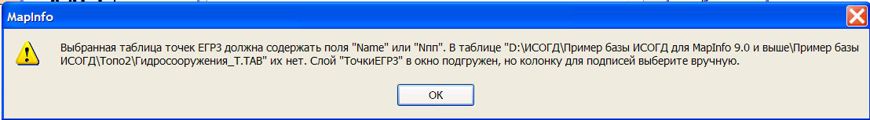

Кадастровый офис 4.0.15 (29.02.2012)
Добавлена возможность подключения связанных файлов к объектам из слоев Участки, Границы, Угодья – кнопка Файлы в нижнем правом углу диалога Описание семантики. Связанная информация хранится в таблице Характеристики объектов в формате:
[ХарактеристикиОбъектов] Map Pasports
НомерО Integer Index#Id объекта
Слой Char(128)#Название таблицы, к объекту которой привязан файл
Наименование Char(128)#Название файла для меню
ТипХарактеристики Integer Index#Не используется
ТипПриложения Integer#Не используется
Файл Char(200) #Путь к файлу
Появляется диалог со списком файлов, связанных с выбранным объектом.
Кнопка Добавить позволяет добавить новый файл в список.
Кнопка Удалить удаляет файл из списка.
Кнопка Изменить позволяет изменить название файла для меню или путь к файлу.
Кнопка Редактор позволяет посмотреть содержимое файла с помощью ассоциированного с ним приложения MS Windows (например, Word для doc, docx, dot, Excel для xls, xlsx, xlt и т.д.). Посмотреть можно и двойным щелчком мыши по файлу в списке.

Название продукта изменено на Кадастровый Офис. ИСОГД.

Кадастровый офис 4.0.14 (29.12.2011)
Добавлен новый функционал – модуль формирования адресного и проектного планов. Приложен отдельным документом.

Кадастровый офис 4.0.8 (24.11.2011)
- Добавлена в настройки межевых планов возможность получать погрешность определения поворотных точек из ГКН.
- При импорте данных из XML в таблицы произвольного формата, которые просматриваются стандартными средствами MapInfo, заголовки колонок сделаны русскоязычными и говорящими.
- При импорте данных из XML в таблицы произвольного формата, которые просматриваются стандартными средствами MapInfo, значения кодов из классификаторов заменяются их текстовыми значениями из классификаторов.
- В Диалог Отчеты->Отчетные формы->Формы из генератора отчетов добавлена кнопка Правка, позволяющая загружать шаблон выбранного отчета для изменений.

Кадастровый офис 4.0.6 (26.10.2011)
- Добавлена в настройки межевых планов установка количества знаков после запятой в площадях.
- Добавлена в настройки межевых планов установка количества знаков после запятой в координатах.
- Добавлена в настройки межевых планов установка стартового номера точки для старых и новых точек.
- Добавлена возможность конвертации выписок и кадастровых планов территории из xml в произвольные таблицы.

Кадастровый офис 4.0.5 (01.10.2011)
- Исправлена ошибка при запуске модуля Геомастер (MapInfo) в Windows 7 64 бит.
- Исправлена ошибка при открытии серверных таблиц MS SQL в MapInfo 10 и выше.
- Исправлена ошибка при импорте прав из XML-файла Росреестра.
- Добавлена возможность менять местами координаты X и Y при импорте графики из XML-файла Росреестра.

Кадастровый офис 4.0.4 (11.07.2011)
- Исправлена ошибка при добавлении карты, созданной в более ранней версии.

Кадастровый офис 4.0.3 (06.07.2011)
- Новый модуль Условные знаки.

Кадастровый офис 4.0.2 (30.06.2011)
- Исправлены ошибки при использовании сетевого ключа защиты.
- Файл со списком карт Карты.ini ранее хранился в C:\Windows\KadOffice (может быть закрыта для записи), сейчас в папке документов для всех пользователей. В Windows XP – C:\Documents and Settings\All Users\Документы\KadOffice, а в Windows 7 – C:\Users\Public\Documents\KadOffice.
- Исправлены незначительные ошибки.

Кадастровый офис 4.0.1 (15.06.2011)
- Исправлены незначительные ошибки.

Кадастровый офис 4.0.0 (01.06.2011)
- Переход на новый ключ защиты и систему лицензирования.

